**BỘ GIÁO DỤC VÀ ĐÀO TẠO**

**TRƯỜNG ĐẠI HỌC NGOẠI NGỮ – TIN HỌC THÀNH PHỐ HỒ CHÍ MINH**

**CÔNG NGHỆ THÔNG TIN**



**MÔN HỌC: ĐIỆN TOÁN ĐÁM MÂY**

**ĐỀ TÀI: TÌM HIỂU VÀ TRIỂN KHAI MÔ HÌNH AWS EC2**

**GIÁO VIÊN HƯỚNG DẪN**: Cao Tiến Thành

**Thành viên nhóm:**

Nguyễn Phi – MSSV: 21DH113322

Lý Tấn Minh – MSSV: 21DH111106

Huang Ngạn Minh – MSSV: 21DH112667

TP.HCM, ngày 24 tháng 07 năm 2024

**Lời nói đầu**

Trong bối cảnh công nghệ thông tin không ngừng phát triển, điện toán đám mây đã trở thành một phần không thể thiếu của các hệ thống công nghệ hiện đại. Điện toán đám mây mang lại nhiều lợi ích to lớn, từ việc tiết kiệm chi phí, tăng cường hiệu quả vận hành, đến khả năng mở rộng linh hoạt và bảo mật dữ liệu. Trong số các nhà cung cấp dịch vụ điện toán đám mây, Amazon Web Services (AWS) nổi bật với một hệ sinh thái đa dạng và mạnh mẽ, trong đó dịch vụ Amazon Elastic Compute Cloud (EC2) đóng vai trò then chốt.

Với mong muốn tìm hiểu sâu hơn về cách thức hoạt động và ứng dụng của AWS EC2, em đã lựa chọn đề tài "Tìm hiểu và ứng dụng AWS EC2 trong Điện toán đám mây" cho báo cáo này. Nội dung báo cáo sẽ giới thiệu tổng quan về điện toán đám mây, đặc điểm và tính năng của AWS EC2, cùng với những hướng dẫn chi tiết về cách thiết lập, quản lý và giám sát các instance EC2. Đồng thời, em cũng sẽ trình bày những ứng dụng thực tiễn của EC2 trong việc triển khai các hệ thống và dịch vụ trực tuyến, cũng như so sánh với các dịch vụ tương tự từ các nhà cung cấp khác.

Báo cáo này không chỉ nhằm cung cấp những kiến thức cơ bản và nâng cao về AWS EC2, mà còn hướng đến việc áp dụng thực tiễn để giải quyết các bài toán cụ thể trong lĩnh vực công nghệ thông tin. Em hy vọng rằng qua báo cáo này, em có thể chia sẻ và đóng góp một phần nhỏ vào việc phát triển và ứng dụng điện toán đám mây trong học tập và công việc sau này.

Em xin chân thành cảm ơn thầy Thành đã tận tình hướng dẫn và hỗ trợ trong suốt quá trình thực hiện báo cáo. Em cũng xin cảm ơn các thầy cô và các bạn đã đóng góp ý kiến và giúp đỡ để em hoàn thành đề tài này.

**Lời Cảm Ơn**

Trước hết, chúng em xin bày tỏ lòng biết ơn sâu sắc đến thầy Cao Tiến Thành – người đã hướng dẫn của chúng em, người đã dành nhiều thời gian và công sức để hỗ trợ, hướng dẫn và chỉ bảo chúng em trong suốt quá trình thực hiện đề tài. Sự tận tình và kiến thức sâu rộng của thầy đã giúp chúng em hiểu rõ hơn về các khái niệm phức tạp và ứng dụng thực tiễn của AWS EC2. Thầy không chỉ truyền đạt kiến thức mà còn khơi dậy niềm đam mê nghiên cứu và tinh thần ham học hỏi trong chúng em.

Chúng em cũng xin gửi lời cảm ơn đến các thành viên trong nhóm, những người đã làm việc không ngừng nghỉ và luôn sẵn sàng giúp đỡ nhau trong suốt quá trình làm việc. Sự hợp tác và tinh thần làm việc nhóm của mọi người đã giúp chúng ta vượt qua nhiều khó khăn và hoàn thành đề tài này một cách xuất sắc. Mỗi người trong nhóm đều đóng góp những ý tưởng và nỗ lực quý báu, tạo nên một tác phẩm chung đầy ý nghĩa.

Bên cạnh đó, chúng em xin gửi lời cảm ơn đến các bạn học cùng lớp, những người đã chia sẻ tài liệu, ý kiến và kinh nghiệm quý báu trong quá trình học tập và nghiên cứu. Sự giúp đỡ và ủng hộ từ các bạn đã tiếp thêm động lực để chúng em hoàn thành đề tài này

Chúng em cũng không quên cảm ơn gia đình và bạn bè, những người luôn động viên, cổ vũ và tạo điều kiện thuận lợi để chúng em có thể tập trung vào việc học tập và nghiên cứu. Sự yêu thương và ủng hộ từ mọi người là nguồn động lực lớn lao giúp chúng em vượt qua mọi thử thách.

Cuối cùng, chúng em xin cảm ơn các nhà phát triển và cộng đồng người dùng AWS đã cung cấp tài liệu, tài nguyên và hỗ trợ kỹ thuật quan trọng trong quá trình nghiên cứu. AWS EC2 là một dịch vụ điện toán đám mây mạnh mẽ và đa dạng, và chúng em đã học được rất nhiều từ việc khám phá và ứng dụng các tính năng của nó vào thực tế.

Một lần nữa, chúng em xin chân thành cảm ơn tất cả mọi người. Hy vọng rằng đề tài này sẽ đóng góp một phần nhỏ vào kho tàng kiến thức về công nghệ điện toán đám mây và giúp ích cho những người quan tâm đến lĩnh vực này trong tương lai.

Trân trọng!

**MỤC LỤC**

**Chương I: Giới Thiệu** 7

**I.** **Giới thiệu đề tài** 7

**a)** **Lý do chọn đề tài** 7

**b)** **Phạm vi, giới hạn của đề tài** 7

**c)** **Mục tiêu đạt được** 8

**Chương II: Cơ Sở Lý Thuyết** 9

**1. Điện Toán Đám Mây (Cloud Computing)** 9

**1.1. Khái Niệm** 9

**1.2. Lợi Ích** 9

**1.3. Các Mô Hình Dịch Vụ** 10

**2. Giới Thiệu về Amazon Web Services (AWS)** 12

**2.1. Tổng Quan** 12

**2.2. Vai Trò trong Lĩnh Vực Điện Toán Đám Mây** 13

**3. Giới Thiệu về Amazon Elastic Compute Cloud (EC2)** 13

**3.1. Khái Quát về Amazon EC2** 13

**3.2. Tầm Quan Trọng của EC2** 14

**3.3. Các Tính Năng Chính** 15

**3.4. Nguyên lý hoạt động của EC2** 15

**4. So sánh dịch vụ EC2 và các dịch vụ khác** 17

**4.1 Google Compute Engine (GCE)** 17

**4.2 Microsoft Azure Virtual Machines (VMs**) 18

**4.3 AWS Lambda** 19

**CHƯƠNG III: Triển Khai** 21

**1.Triển khai dịch vụ bất kỳ** 21

**2. Triển khai dịch vụ gia tăng** 23

**3.Triển khai dịch vụ Backup and Restore** 40

**3.1. Dùng dịch vụ AWS Backup** 40

**3.2. Backup in linux** 47

**4. Triển Khai dịch vụ bảo mật** 49

**4.1. Dịch vụ AWS Secret Manager** 49

**DANH MỤC HÌNH ẢNH**

Hình 1. Minh họa cloud computing 11

Hình 2. Minh họa dịch vụ IaaS 12

Hình 3. Minh họa dịch vụ PaaS 13

Hình 4. Minh họa dịch vụ SaaS 14

Hình 5. Web AWS 15

Hình 6. Dịch vụ EC2 16

Hình 7. Sơ đồ nguyên lý hoạt động EC2 17

Hình 8. Nguyên lý hoạt động GCE 19

Hình 9. Nguyên lý hoạt động Microsoft Azure Virtual Machines 20

Hình 10. Nguyên lý hoạt động AWS Lambda 21

Hình 11. Địa chỉ IP server web 23

Hình 12. Thư mục lưu file web tĩnh 23

Hình 13. Trang chủ trang web 24

Hình 14. Cập nhập phần mềm 25

Hình 15. Trạng thái dịch vụ SQL 26

Hình 16. Dịch vụ apache2 27

Hình 17. Phiên bản PHP 27

Hình 18. Web default dịch vụ Apache2 28

Hình 19. Phiên bản dịch vụ php 28

Hình 20. Tải WordPress 29

Hình 21. Tạo Database cho WordPress 29

Hình 22. Cấu hình WordPress 29

Hình 23. File wordpress.conf 30

Hình 24. File wordpress.conf 30

Hình 25. Active WordPress 31

Hình 26. Tạo user WordPress 31

Hình 27. Setup WordPress 32

Hình 28. Xác nhận thông tin trong database 33

Hình 29. Cài đặt WordPress 34

Hình 30. Thông tin WordPress 35

Hình 31. Cài đặt thành công 36

Hình 32. Đăng nhập WordPress 37

Hình 33. Giao diện WordPress 38

Hình 34. Giao diện Quản lý user 38

Hình 35. Thông tin trong database 39

Hình 36. Thêm chức năng cho trang web 39

Hình 37. Bắt đầu tạo page 40

Hình 38. Các chức năng của page 41

Hình 39. Trang web triển khai trên WordPress 41

Hình 40. Dịch vụ AWS Backup 42

Hình 41. Tạo backup vault 42

Hình 42. Tạo Protected resources 43

Hình 43. Jobs đã tạo 43

Hình 44. Cấu hình backup plan(1) 44

Hình 45. Cấu hình backup plan (2) 44

Hình 46. Tạo Assign resources 45

Hình 47. File trước khi backup 45

Hình 48. Xóa thư mục Nhom11 46

Hình 49. File cần Restore 46

Hình 50. File Restore 47

Hình 51. Bắt đầu Restore 47

Hình 52. Thông báo hoàn thành Restore 48

Hình 53. Server sau khi restore 48

Hình 54. File của Server sau khi restore 48

Hình 55. folder chứa dự án cần backup 49

Hình 56. Web dự án 49

Hình 57. backup dự án 50

Hình 58. Xóa dữ liệu để test 50

Hình 59. Dự án sau khi bị xóa 50

Hình 60. Restore dữ liệu 51

Hình 61. Dữ liệu đã được khôi phục 51

Hình 62. Dịch vụ AWS Secret Manager 52

Hình 63. Lưu lại thông tin quan trọng 52

Hình 64. Lưu lại thông tin 53

Hình 65. Xác nhận lưu trữ thông tin 53

Hình 66. Những thông tin đã lưu trữ 54

Hình 67. Tạo thêm role cho Secrect Manager ở IAM 54

Hình 68. Thêm policy Secrets Manager cho role 55

Hình 69. Dùng Resource ARN của demo-secret-key 56

Hình 70. Tạo tên cho role 56

Hình 71. Role sau khi tạo 57

Hình 72. Instance EC2 57

Hình 73. Thêm IAM role cho instance 57

Hình 74. Config AWS 58

Hình 75. Xem thông tin bảo mật ở instance 58

# **Chương I: Giới Thiệu**

1. **Giới thiệu đề tài**
2. **Lý do chọn đề tài**

- Điện toán đám mây đã trở thành một phần không thể thiếu trong lĩnh vực công nghệ thông tin hiện đại, mang lại những lợi ích to lớn về hiệu quả, chi phí và khả năng mở rộng. Trong số các nhà cung cấp dịch vụ điện toán đám mây hàng đầu, Amazon Web Services (AWS) nổi bật với nhiều dịch vụ đa dạng và mạnh mẽ. Một trong những dịch vụ quan trọng nhất của AWS là Amazon Elastic Compute Cloud (EC2), cung cấp các giải pháp linh hoạt và hiệu quả cho việc triển khai và quản lý các ứng dụng trên nền tảng đám mây.

- Đề tài "Tìm hiểu và ứng dụng AWS EC2 trong Điện toán đám mây" nhằm mục đích cung cấp cái nhìn toàn diện về cách thức hoạt động, các tính năng chính, và ứng dụng thực tiễn của AWS EC2. Bằng cách khám phá sâu vào dịch vụ này, báo cáo sẽ giúp người đọc hiểu rõ hơn về cách AWS EC2 có thể hỗ trợ việc triển khai, quản lý và mở rộng các ứng dụng và dịch vụ trực tuyến một cách hiệu quả và linh hoạt.

1. **Phạm vi, giới hạn của đề tài**

Đề tài này tập trung vào các nội dung chính sau:

- Tổng quan về Điện toán đám mây và AWS: Giới thiệu khái niệm điện toán đám mây, lợi ích và các mô hình dịch vụ, cùng với cái nhìn tổng quan về AWS.

- Amazon EC2: Cung cấp thông tin chi tiết về Amazon EC2, bao gồm các tính năng chính, cấu trúc và cách thức hoạt động.

Thiết lập và Cấu hình: Hướng dẫn chi tiết về cách tạo, khởi động và quản lý các instance EC2, cũng như cấu hình bảo mật và kết nối.

- Quản lý và Giám sát: Trình bày các công cụ và kỹ thuật quản lý, giám sát hiệu suất và bảo trì các instance EC2.

- Ứng dụng Thực tiễn: Triển khai một số ứng dụng thực tiễn trên EC2, bao gồm việc sử dụng Load Balancer và Auto Scaling.

- So sánh với các dịch vụ tương tự: So sánh AWS EC2 với các dịch vụ tương tự từ các nhà cung cấp khác như Azure và Google Cloud.

Giới hạn của đề tài bao gồm:

- Không bao quát tất cả các dịch vụ của AWS: Chỉ tập trung vào EC2 mà không đi sâu vào các dịch vụ khác như S3, RDS, hay Lambda.

- Không đi sâu vào các khía cạnh kỹ thuật quá phức tạp: Hướng dẫn được thiết kế để dễ hiểu và áp dụng, không bao gồm các tình huống đặc biệt hoặc quá phức tạp.

- Không nghiên cứu về chi phí chi tiết: Mặc dù sẽ có phần đề cập đến chi phí, nhưng không phân tích chi tiết về cấu trúc giá cả của AWS.

1. **Mục tiêu đạt được**
   * + Hiểu biết cơ bản và nâng cao về AWS EC2: Giúp người đọc nắm vững kiến thức từ cơ bản đến nâng cao về dịch vụ EC2 của AWS.
     + Kỹ năng thiết lập và quản lý EC2: Cung cấp hướng dẫn chi tiết để người đọc có thể tự tạo và quản lý các instance EC2 một cách hiệu quả.
     + Ứng dụng thực tiễn: Trình bày các ví dụ thực tế về việc triển khai ứng dụng trên EC2, giúp người đọc có thể áp dụng ngay vào các dự án thực tế.
     + So sánh và đánh giá: Đưa ra những so sánh khách quan với các dịch vụ tương tự, giúp người đọc có cái nhìn toàn diện và lựa chọn dịch vụ phù hợp.
     + Đề xuất cải thiện: Đề xuất các giải pháp và hướng phát triển tiếp theo cho việc ứng dụng EC2 trong các dự án công nghệ thông tin.

# **Chương II: Cơ Sở Lý Thuyết**

## **1. Điện Toán Đám Mây (Cloud Computing)**

### **1.1. Khái Niệm**

- Điện toán đám mây là mô hình cung cấp các dịch vụ điện toán qua Internet, cho phép người dùng truy cập và sử dụng tài nguyên máy tính như lưu trữ, xử lý, và phần mềm mà không cần phải đầu tư vào hạ tầng vật lý. Thay vì sở hữu và duy trì các trung tâm dữ liệu, người dùng có thể thuê các tài nguyên này từ các nhà cung cấp dịch vụ đám mây, chỉ trả tiền cho những gì họ sử dụng.



Hình 1. Minh họa cloud computing

### **1.2. Lợi Ích**

- Tiết Kiệm Chi Phí: Người dùng chỉ phải trả tiền cho tài nguyên họ sử dụng, giúp giảm chi phí đầu tư ban đầu vào hạ tầng vật lý và chi phí vận hành.

- Tính Linh Hoạt và Mở Rộng: Điện toán đám mây cho phép mở rộng hoặc thu hẹp tài nguyên một cách dễ dàng theo nhu cầu kinh doanh.

- Khả Năng Tiếp Cận Toàn Cầu: Các dịch vụ đám mây có thể được truy cập từ bất cứ đâu, miễn là có kết nối Internet.

- Bảo Mật và Tuân Thủ: Các nhà cung cấp đám mây thường có các biện pháp bảo mật mạnh mẽ và tuân thủ các tiêu chuẩn quốc tế.

- Tính Sẵn Sàng Cao: Các dịch vụ đám mây thường có độ sẵn sàng cao, với các biện pháp sao lưu và phục hồi dữ liệu liên tục.

### **1.3. Các Mô Hình Dịch Vụ**

- Infrastructure as a Service (IaaS): Cung cấp tài nguyên cơ sở hạ tầng như máy chủ, lưu trữ và mạng qua Internet. Người dùng có thể quản lý và kiểm soát hệ điều hành, lưu trữ, và các ứng dụng của họ. Ví dụ: Amazon EC2, Google Compute Engine.

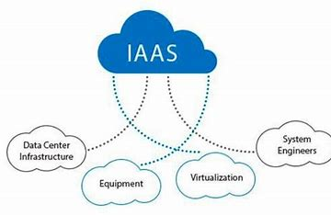

Hình 2. Minh họa dịch vụ IaaS

- Platform as a Service (PaaS): Cung cấp nền tảng cho phép người dùng phát triển, chạy, và quản lý ứng dụng mà không cần lo lắng về việc quản lý hạ tầng cơ sở. Ví dụ: AWS Elastic Beanstalk, Google App Engine.

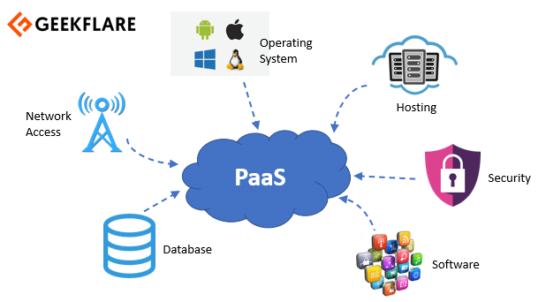

Hình 3. Minh họa dịch vụ PaaS

- Software as a Service (SaaS): Cung cấp các ứng dụng phần mềm qua Internet, người dùng chỉ cần truy cập và sử dụng mà không cần cài đặt hay quản lý phần mềm. Ví dụ: Google Workspace, Microsoft Office 365.



Hình 4. Minh họa dịch vụ SaaS

## **2. Giới Thiệu về Amazon Web Services (AWS)**

### **2.1. Tổng Quan**

- Amazon Web Services (AWS) là một nền tảng dịch vụ điện toán đám mây toàn diện và phát triển bởi Amazon. AWS cung cấp hơn 200 dịch vụ từ các trung tâm dữ liệu toàn cầu, cho phép doanh nghiệp và cá nhân triển khai các ứng dụng và dịch vụ với hiệu suất cao, an toàn và chi phí hợp lý. AWS phục vụ một lượng lớn khách hàng từ các công ty khởi nghiệp, doanh nghiệp nhỏ đến các tập đoàn lớn và cơ quan chính phủ.

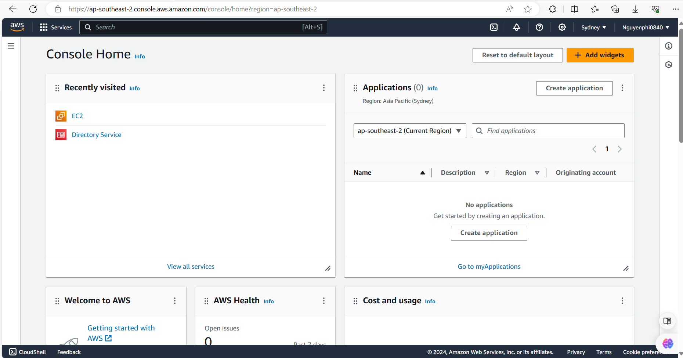

Hình 5. Web AWS

### **2.2. Vai Trò trong Lĩnh Vực Điện Toán Đám Mây**

- AWS đóng vai trò quan trọng trong lĩnh vực điện toán đám mây nhờ các yếu tố sau:

* Tiên Phong và Đa Dạng: AWS là một trong những nhà cung cấp dịch vụ đám mây đầu tiên và lớn nhất, với danh mục dịch vụ đa dạng và phong phú nhất trên thị trường.
* Độ Tin Cậy và An Toàn: AWS cung cấp các dịch vụ với độ tin cậy và an toàn cao, tuân thủ các tiêu chuẩn bảo mật quốc tế.
* Tính Linh Hoạt: AWS cho phép khách hàng lựa chọn và triển khai các dịch vụ phù hợp với nhu cầu cụ thể của họ, từ các ứng dụng đơn giản đến các hệ thống phức tạp.
* Cộng Đồng và Hỗ Trợ: AWS có một cộng đồng người dùng rộng lớn và các tài liệu hỗ trợ phong phú, cùng với đội ngũ hỗ trợ khách hàng chuyên nghiệp.

## **3. Giới Thiệu về Amazon Elastic Compute Cloud (EC2)**

### **3.1. Khái Quát về Amazon EC2**

- Amazon Elastic Compute Cloud (EC2) là một dịch vụ web cung cấp khả năng tính toán linh hoạt và có thể mở rộng trên nền tảng đám mây. EC2 cho phép người dùng khởi tạo và quản lý các máy ảo (instances) trên hạ tầng của AWS. Các instances này có thể chạy các hệ điều hành và ứng dụng mà người dùng mong muốn.

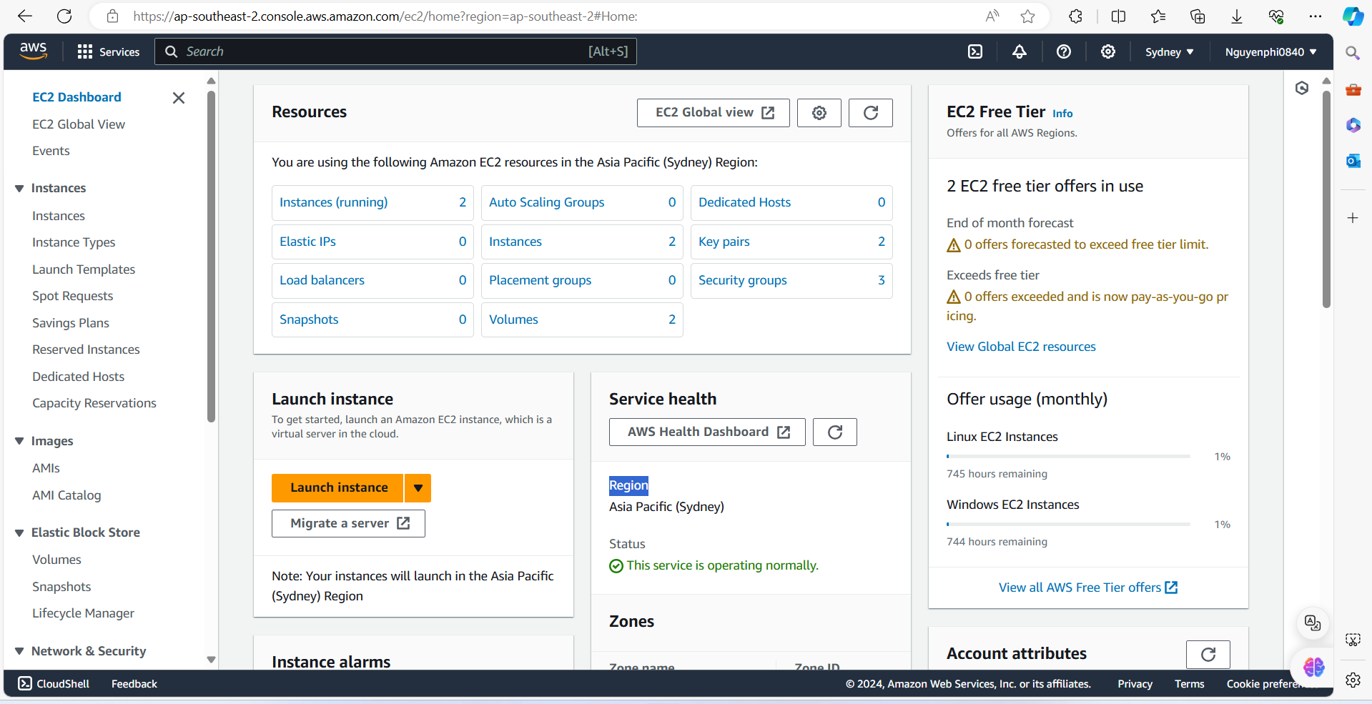

Hình 6. Dịch vụ EC2

### **3.2. Tầm Quan Trọng của EC2**

- Tính Linh Hoạt: EC2 cho phép người dùng lựa chọn từ nhiều loại instances phù hợp với các yêu cầu khác nhau về hiệu suất và chi phí.

- Khả Năng Mở Rộng: Người dùng có thể dễ dàng tăng hoặc giảm số lượng instances để đáp ứng nhu cầu tính toán thay đổi, giúp tối ưu hóa chi phí và hiệu quả.

- Tính Sẵn Sàng và Độ Tin Cậy: EC2 được xây dựng trên hạ tầng của AWS, đảm bảo tính sẵn sàng cao và khả năng phục hồi từ các sự cố.

- Bảo Mật: EC2 tích hợp với các dịch vụ bảo mật của AWS như Security Groups, IAM roles, và VPC để đảm bảo an toàn cho các instances.

- Chi Phí Hiệu Quả: Với mô hình trả tiền theo mức sử dụng (pay-as-you-go), người dùng chỉ phải trả tiền cho tài nguyên họ thực sự sử dụng, giúp tiết kiệm chi phí so với việc đầu tư vào hạ tầng vật lý.

### **3.3. Các Tính Năng Chính**

- Elasticity: Khả năng tự động mở rộng hoặc thu hẹp tài nguyên tính toán theo nhu cầu.

- Scalability: Hỗ trợ triển khai từ một vài đến hàng nghìn instances đồng thời.

- Variety of Instance Types: Cung cấp nhiều loại instances phù hợp với các nhu cầu tính toán khác nhau như General Purpose, Compute Optimized, Memory Optimized, và Storage Optimized.

- Security: Tích hợp với các dịch vụ bảo mật như Security Groups, IAM roles, và VPC để đảm bảo an toàn cho các instances.

- Pay-as-you-go: Người dùng chỉ phải trả tiền cho tài nguyên họ sử dụng, theo giờ hoặc theo giây.

### **3.4. Nguyên lý hoạt động của EC2**

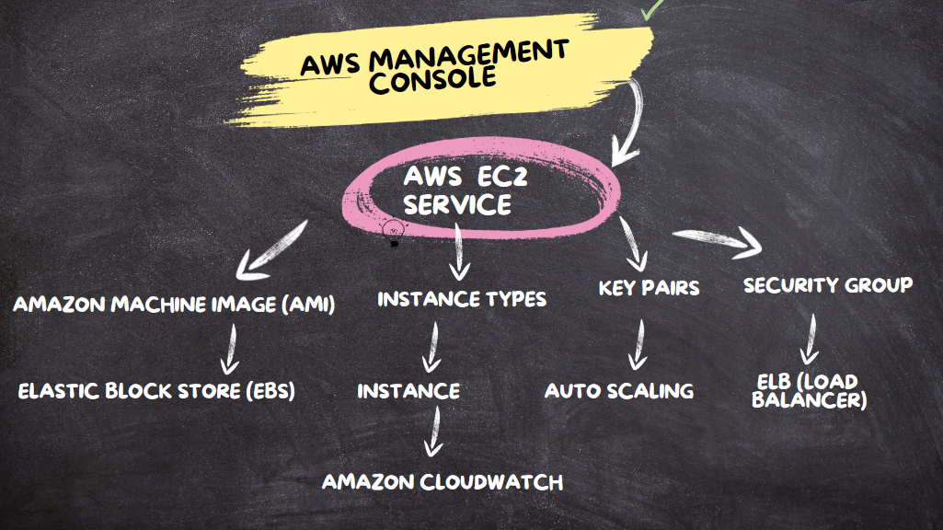

Hình 7. Sơ đồ nguyên lý hoạt động EC2

**a. Khởi tạo Instance**

**- Chọn AMI**: Người dùng chọn một AMI phù hợp để khởi tạo instance.

**- Chọn loại instance**: Chọn loại instance dựa trên yêu cầu tài nguyên (CPU, RAM, lưu trữ, mạng).

**- Cấu hình chi tiết**: Thiết lập các cấu hình chi tiết như số lượng instance, mạng, subnets, IAM roles, etc.

**- Gắn EBS**: Chọn và cấu hình EBS volumes để gắn vào instance.

**- Cấu hình Security Groups**: Định nghĩa các quy tắc bảo mật để kiểm soát lưu lượng.

**- Khởi tạo và gán Key Pairs**: Tạo hoặc sử dụng key pairs hiện có để xác thực truy cập.

**b**. **Quản lý Instance**

**- Bắt đầu/Dừng/Khởi động lại**: Người dùng có thể bắt đầu, dừng hoặc khởi động lại các instance tùy theo nhu cầu.

**- Giám sát**: Sử dụng Amazon CloudWatch để giám sát hiệu năng, tình trạng và các thông số của instance.

**- Tự động mở rộng**: Sử dụng Auto Scaling để tự động điều chỉnh số lượng instance dựa trên nhu cầu tài nguyên thực tế.

**c**. **Kết thúc Instance**

**- Terminate**: Khi không cần thiết nữa, người dùng có thể terminate các instance để giải phóng tài nguyên.

**- Snapshot**: Trước khi terminate, người dùng có thể tạo snapshot của EBS volumes để lưu trữ dữ liệu.

## **4. So sánh dịch vụ EC2 và các dịch vụ khác**

### **4.1 Google Compute Engine (GCE)**

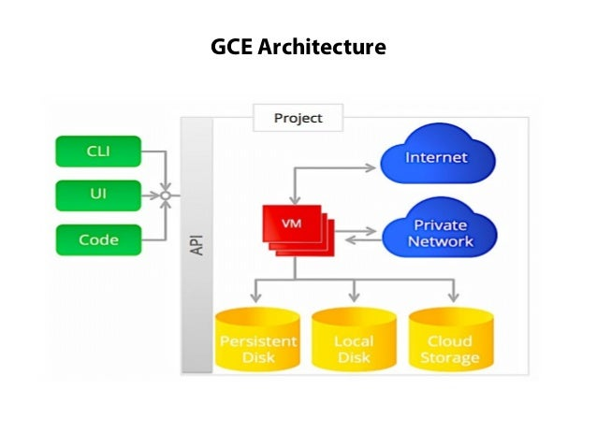

Hình 8. Nguyên lý hoạt động GCE

**- Tính năng:**

**+ Instance ảo**: Khởi tạo và quản lý các máy chủ ảo tương tự EC2.

**+ Preemptible VMs**: Instance tạm thời với chi phí thấp hơn, có thể bị dừng bất kỳ lúc nào.

**+ Custom Machine Types**: Tùy chỉnh cấu hình CPU và RAM để phù hợp với nhu cầu cụ thể.

**+ Live Migration**: Cho phép di chuyển instance mà không làm gián đoạn dịch vụ.

**- Ưu điểm:**

**+ Tích hợp mạnh với dịch vụ Google Cloud khác**: BigQuery, Google Kubernetes Engine, Cloud Storage, v.v.

**+ Billing theo giây**: Giúp tiết kiệm chi phí cho các phiên làm việc ngắn.

**+ Mạng lưới toàn cầu mạnh mẽ**: Với tốc độ và độ trễ thấp.

**- Nhược điểm:**

**+ Ít lựa chọn instance**: So với EC2, GCE có ít loại instance hơn.

**+ Hệ sinh thái chưa rộng bằng AWS**: Mặc dù Google Cloud đang phát triển nhanh, nhưng vẫn chưa phong phú như AWS.

### **4.2 Microsoft Azure Virtual Machines (VMs**)

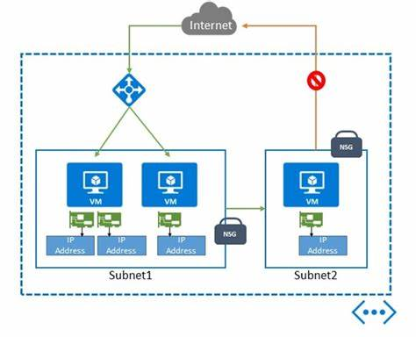

Hình 9. Nguyên lý hoạt động Microsoft Azure Virtual Machines

**- Tính năng:**

**+ Instance ảo**: Khởi tạo và quản lý các máy chủ ảo trên nền tảng Azure.

**+ Azure Hybrid Benefit**: Tận dụng giấy phép phần mềm hiện có để giảm chi phí.

**+ Reserved VM Instances**: Giảm giá cho các hợp đồng dài hạn.

**+ Windows và Linux Support**: Hỗ trợ cả hai hệ điều hành.

**- Ưu điểm:**

**+ Tích hợp tốt với các sản phẩm Microsoft**: Đặc biệt hữu ích cho các doanh nghiệp sử dụng Windows Server, SQL Server, và các phần mềm Microsoft khác.

**+ Nhiều loại instance**: Đáp ứng các nhu cầu khác nhau từ tính toán đến bộ nhớ.

**+ Chính sách giảm giá hấp dẫn**: Cho các hợp đồng dài hạn.

**- Nhược điểm:**

**+ Hệ sinh thái không mạnh bằng AWS**: Mặc dù Azure có nhiều dịch vụ, nhưng không phong phú bằng AWS.

**+ Quản lý có thể phức tạp**: Đòi hỏi kỹ năng để cấu hình và quản lý hiệu quả.

### **4.3 AWS Lambda**

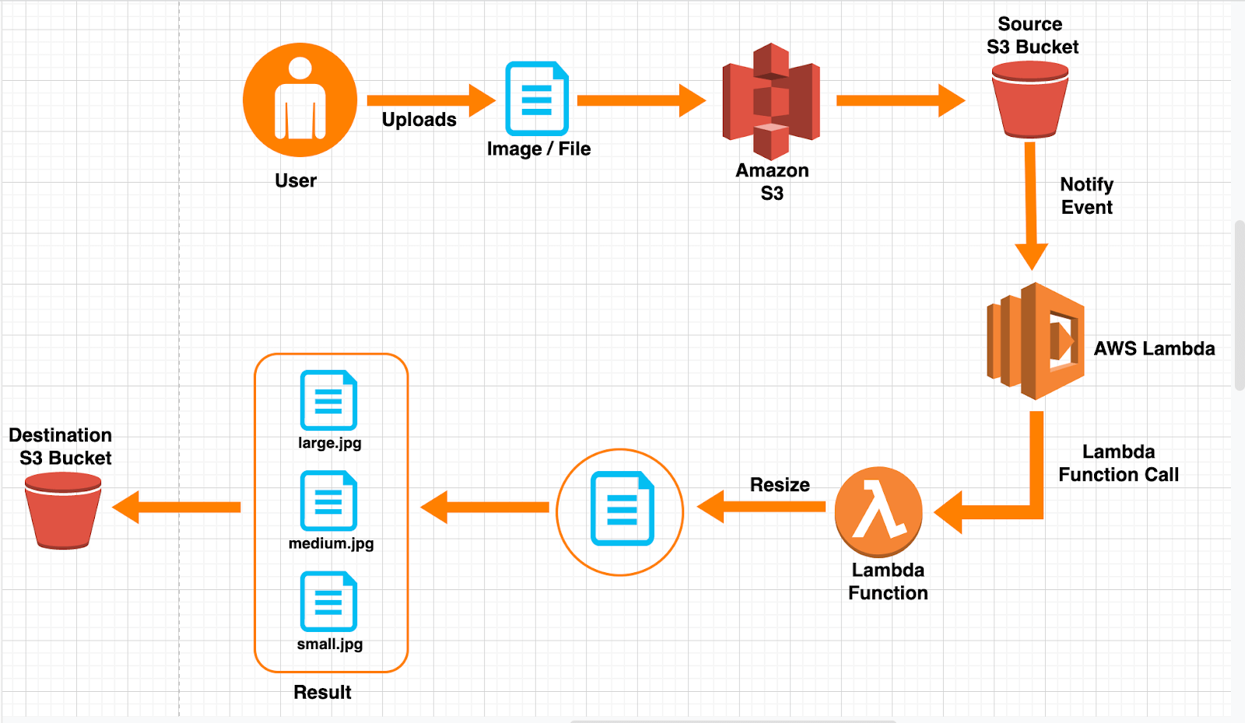

Hình 10. Nguyên lý hoạt động AWS Lambda

**- Tính năng:**

**+ Tính toán không máy chủ (Serverless)**: Chạy code mà không cần quản lý các máy chủ.

**+ Event-driven**: Kích hoạt tự động dựa trên các sự kiện từ các dịch vụ AWS khác.

**+ Tính phí theo thời gian thực thi**: Chỉ tính phí cho thời gian thực thi code.

**- Ưu điểm:**

**+ Quản lý tự động tài nguyên**: Không cần quản lý server, tự động mở rộng theo nhu cầu.

**+ Tính phí theo thời gian thực thi**: Tiết kiệm chi phí bằng cách chỉ trả cho thời gian code chạy.

**+ Tích hợp tốt với dịch vụ AWS khác**: Dễ dàng xây dựng các ứng dụng phức tạp.

**- Nhược điểm:**

**+ Hạn chế về thời gian thực thi**: Thời gian chạy tối đa cho một function là 15 phút.

**+ Không phù hợp cho các ứng dụng liên tục**: Tốt hơn cho các tác vụ ngắn gọn, không phải các ứng dụng chạy dài hạn.

# **CHƯƠNG III: Triển Khai**

# **1.Triển khai dịch vụ bất kỳ**

- Dịch vụ web tĩnh

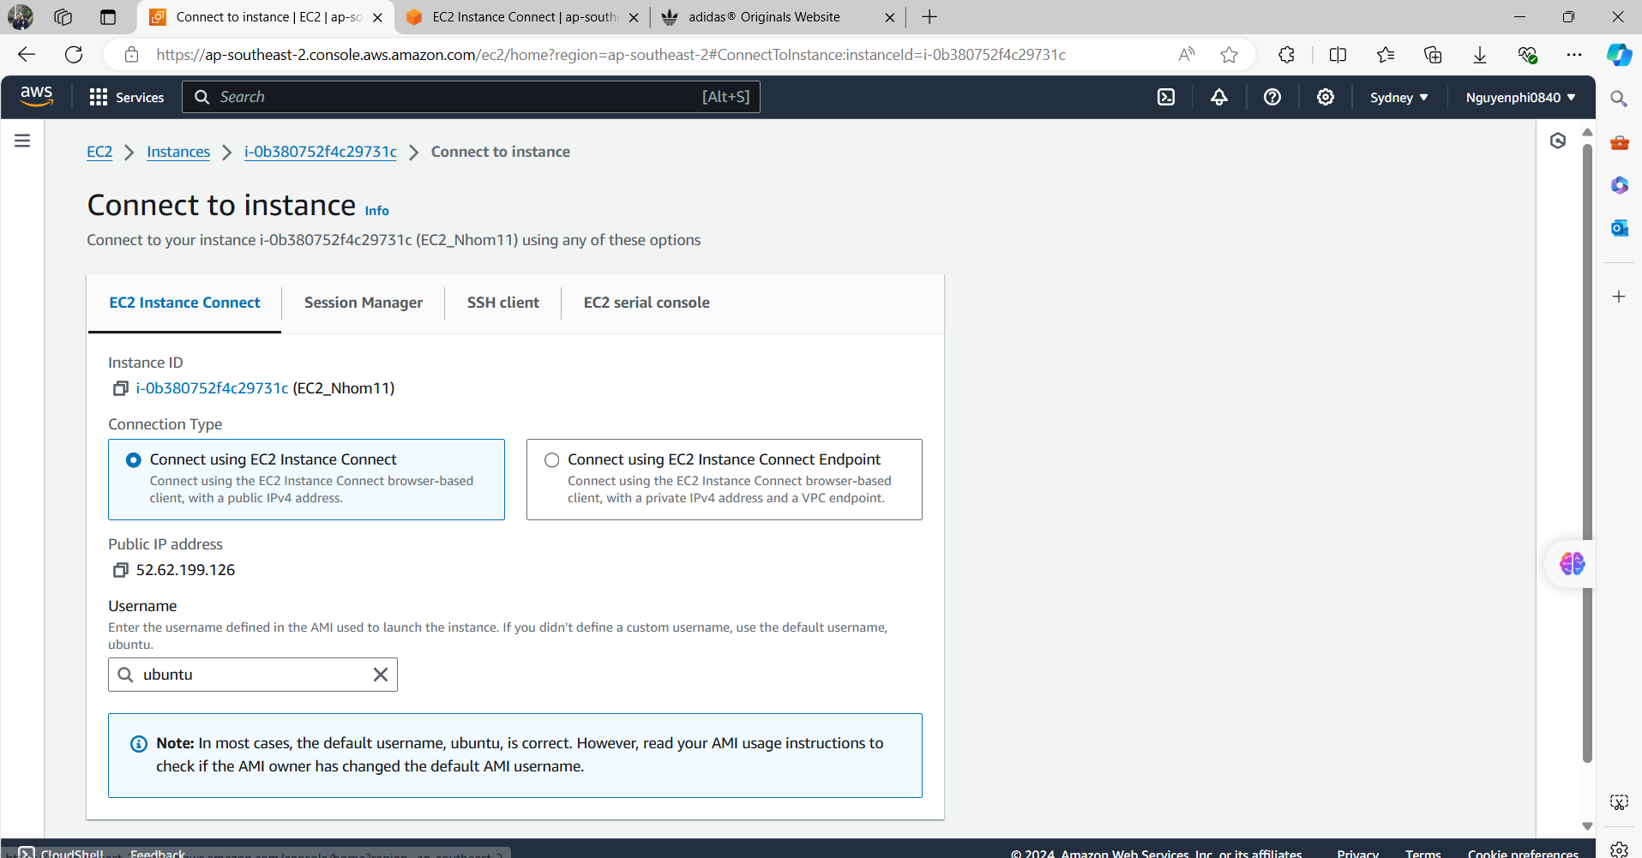

Hình 11. Địa chỉ IP server web

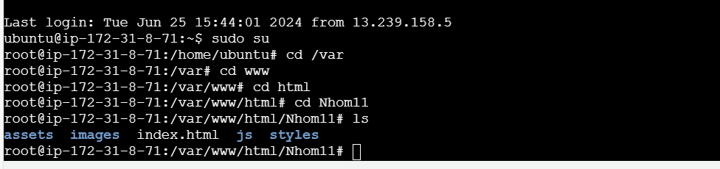

Hình 12. Thư mục lưu file web tĩnh

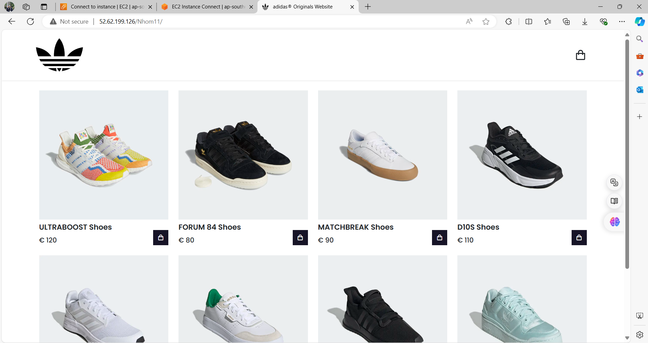

Hình 13. Trang chủ trang web

# **2. Triển khai dịch vụ gia tăng**

- Triển khai dịch vụ WordPress

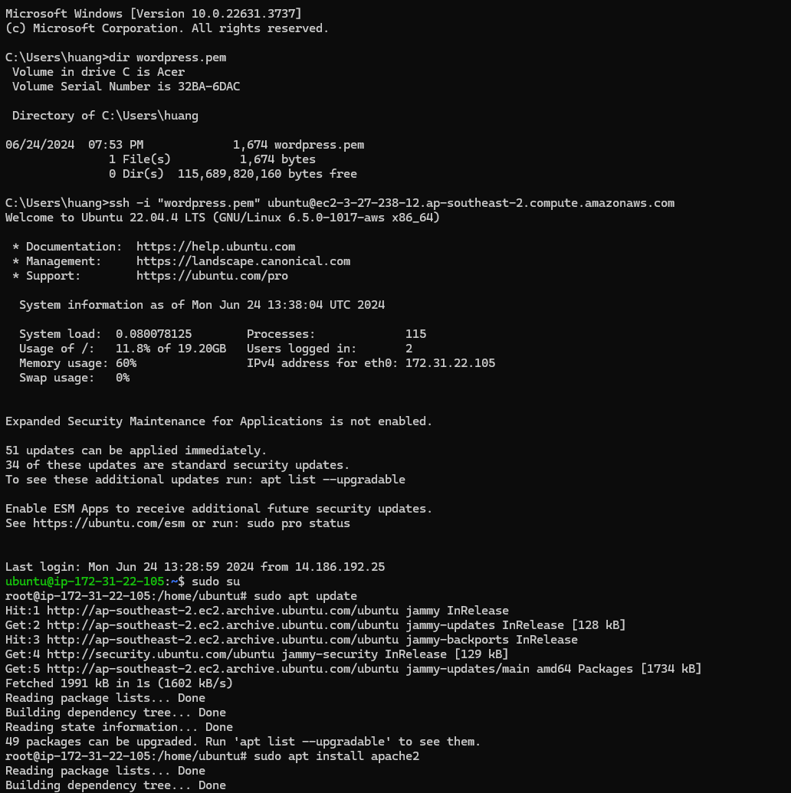

Hình 14. Cập nhập phần mềm

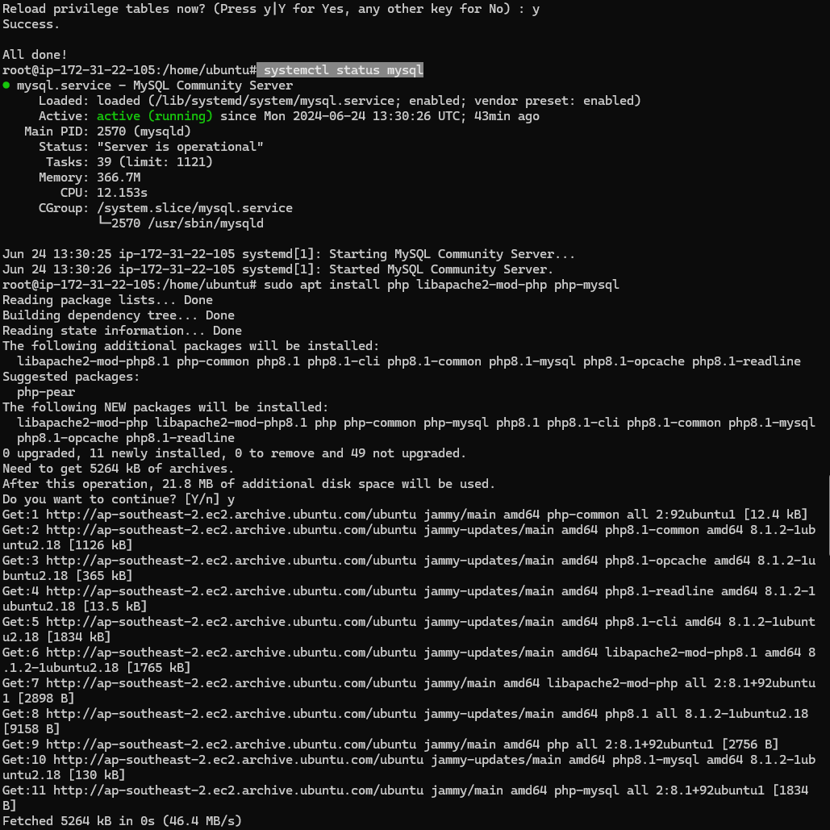

Hình 15. Trạng thái dịch vụ SQL

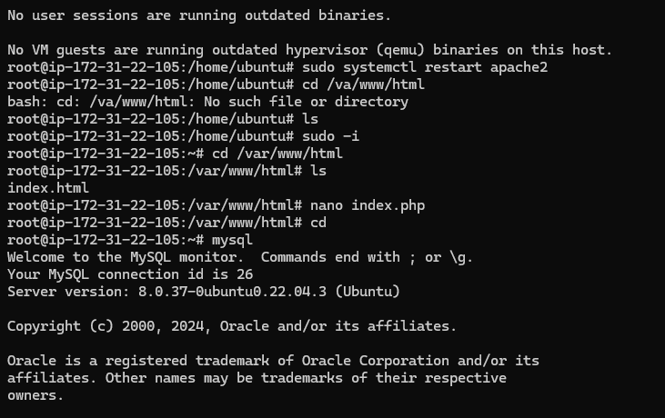

Hình 16. Dịch vụ apache2

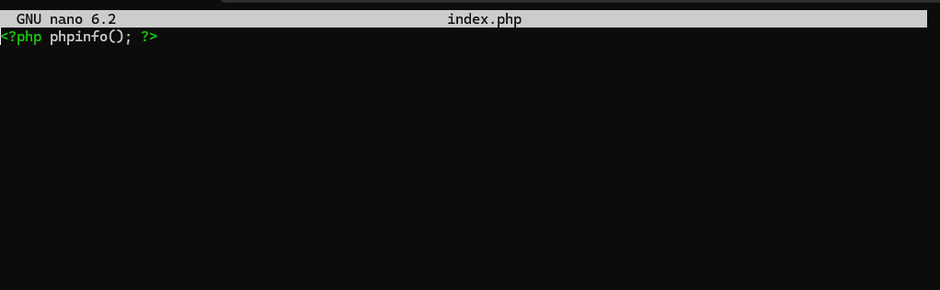

Hình 17. Phiên bản PHP

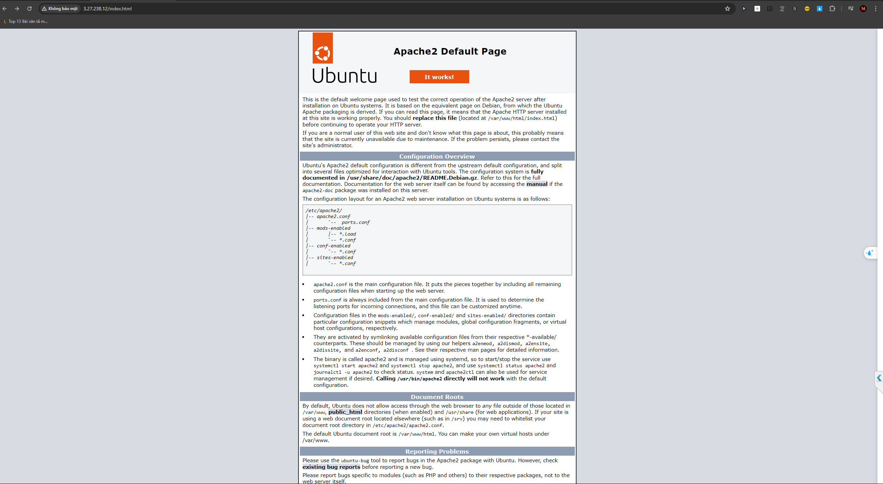

Hình 18. Web default dịch vụ Apache2

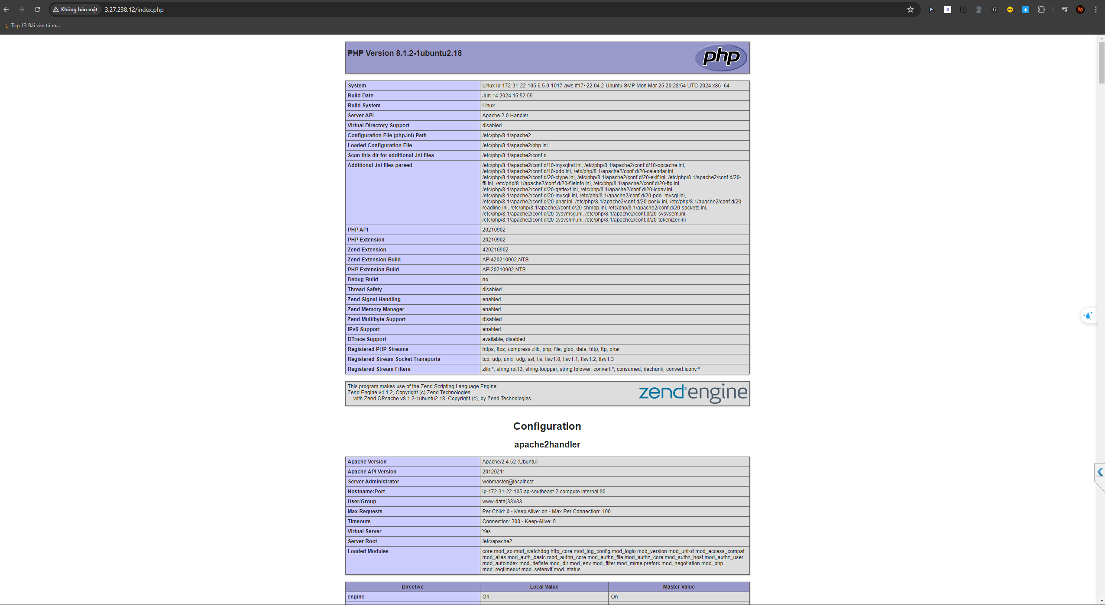

Hình 19. Phiên bản dịch vụ php

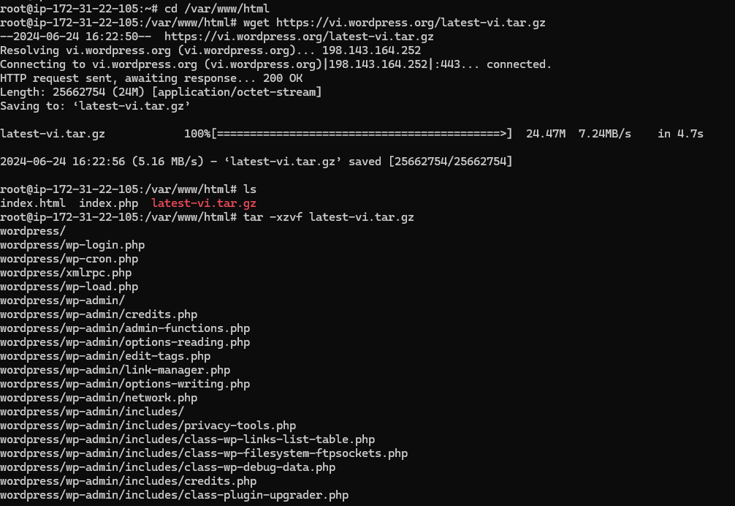

Hình 20. Tải WordPress

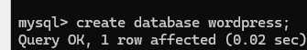

Hình 21. Tạo Database cho WordPress

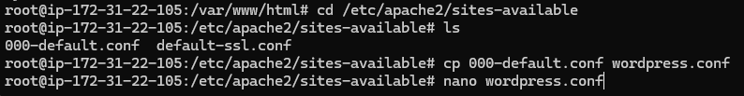

Hình 22. Cấu hình WordPress

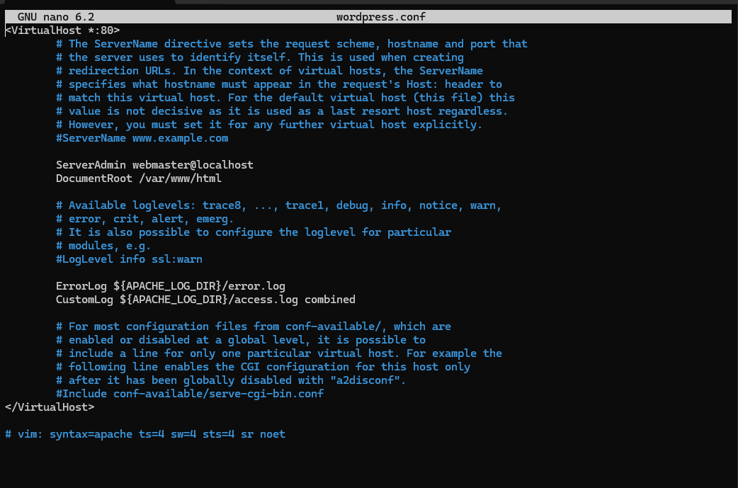

Hình 23. File wordpress.conf

+ Thêm wordpress vào đường dẫn /var/www/html:

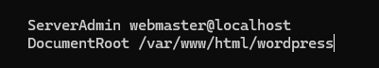

Hình 24. File wordpress.conf

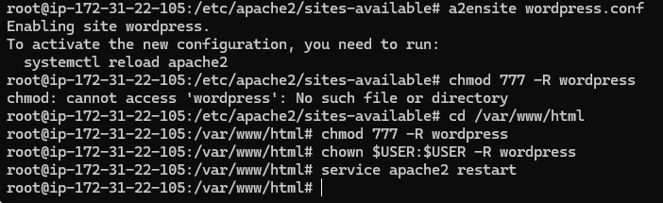

Hình 25. Active WordPress

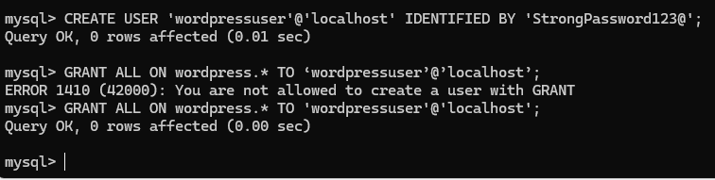

Hình 26. Tạo user WordPress

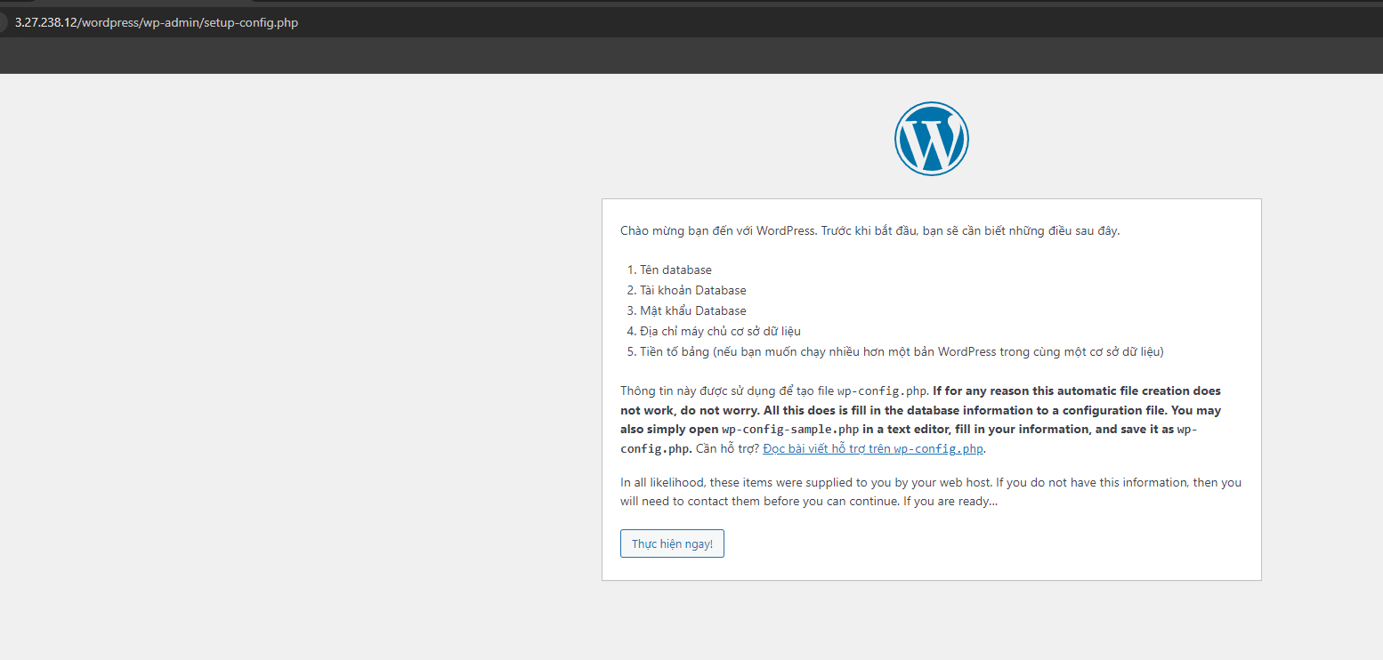

Hình 27. Setup WordPress

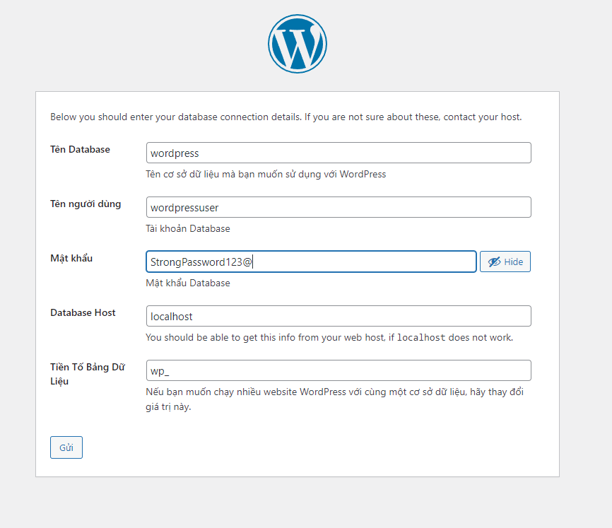

Hình 28. Xác nhận thông tin trong database

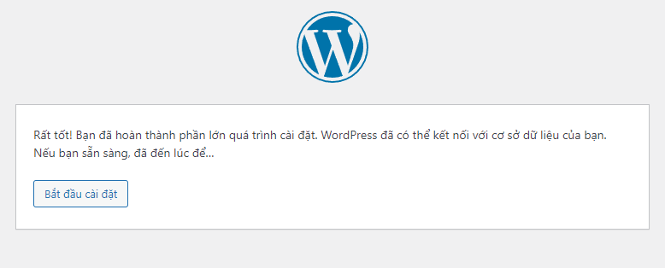

Hình 29. Cài đặt WordPress

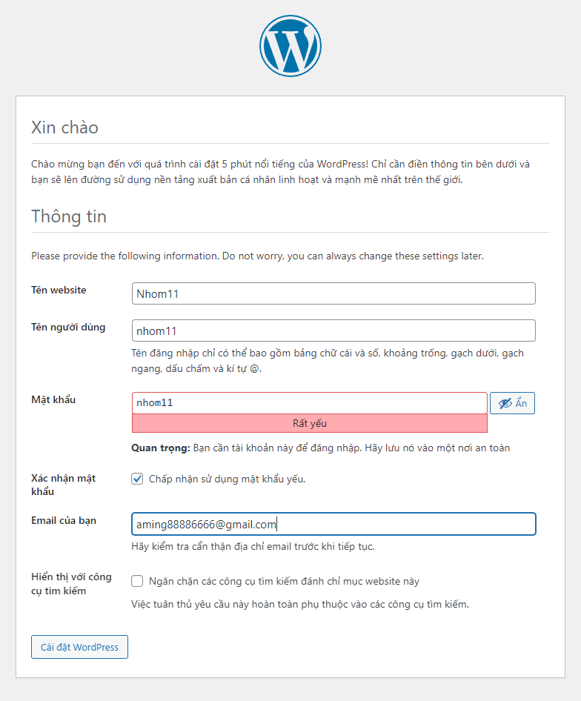

Hình 30. Thông tin WordPress

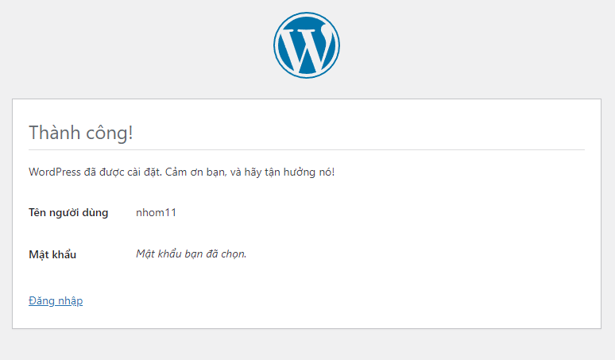

Hình 31. Cài đặt thành công

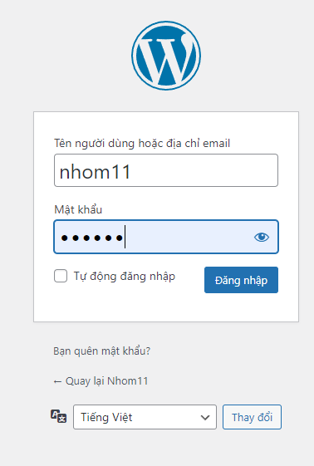

Hình 32. Đăng nhập WordPress

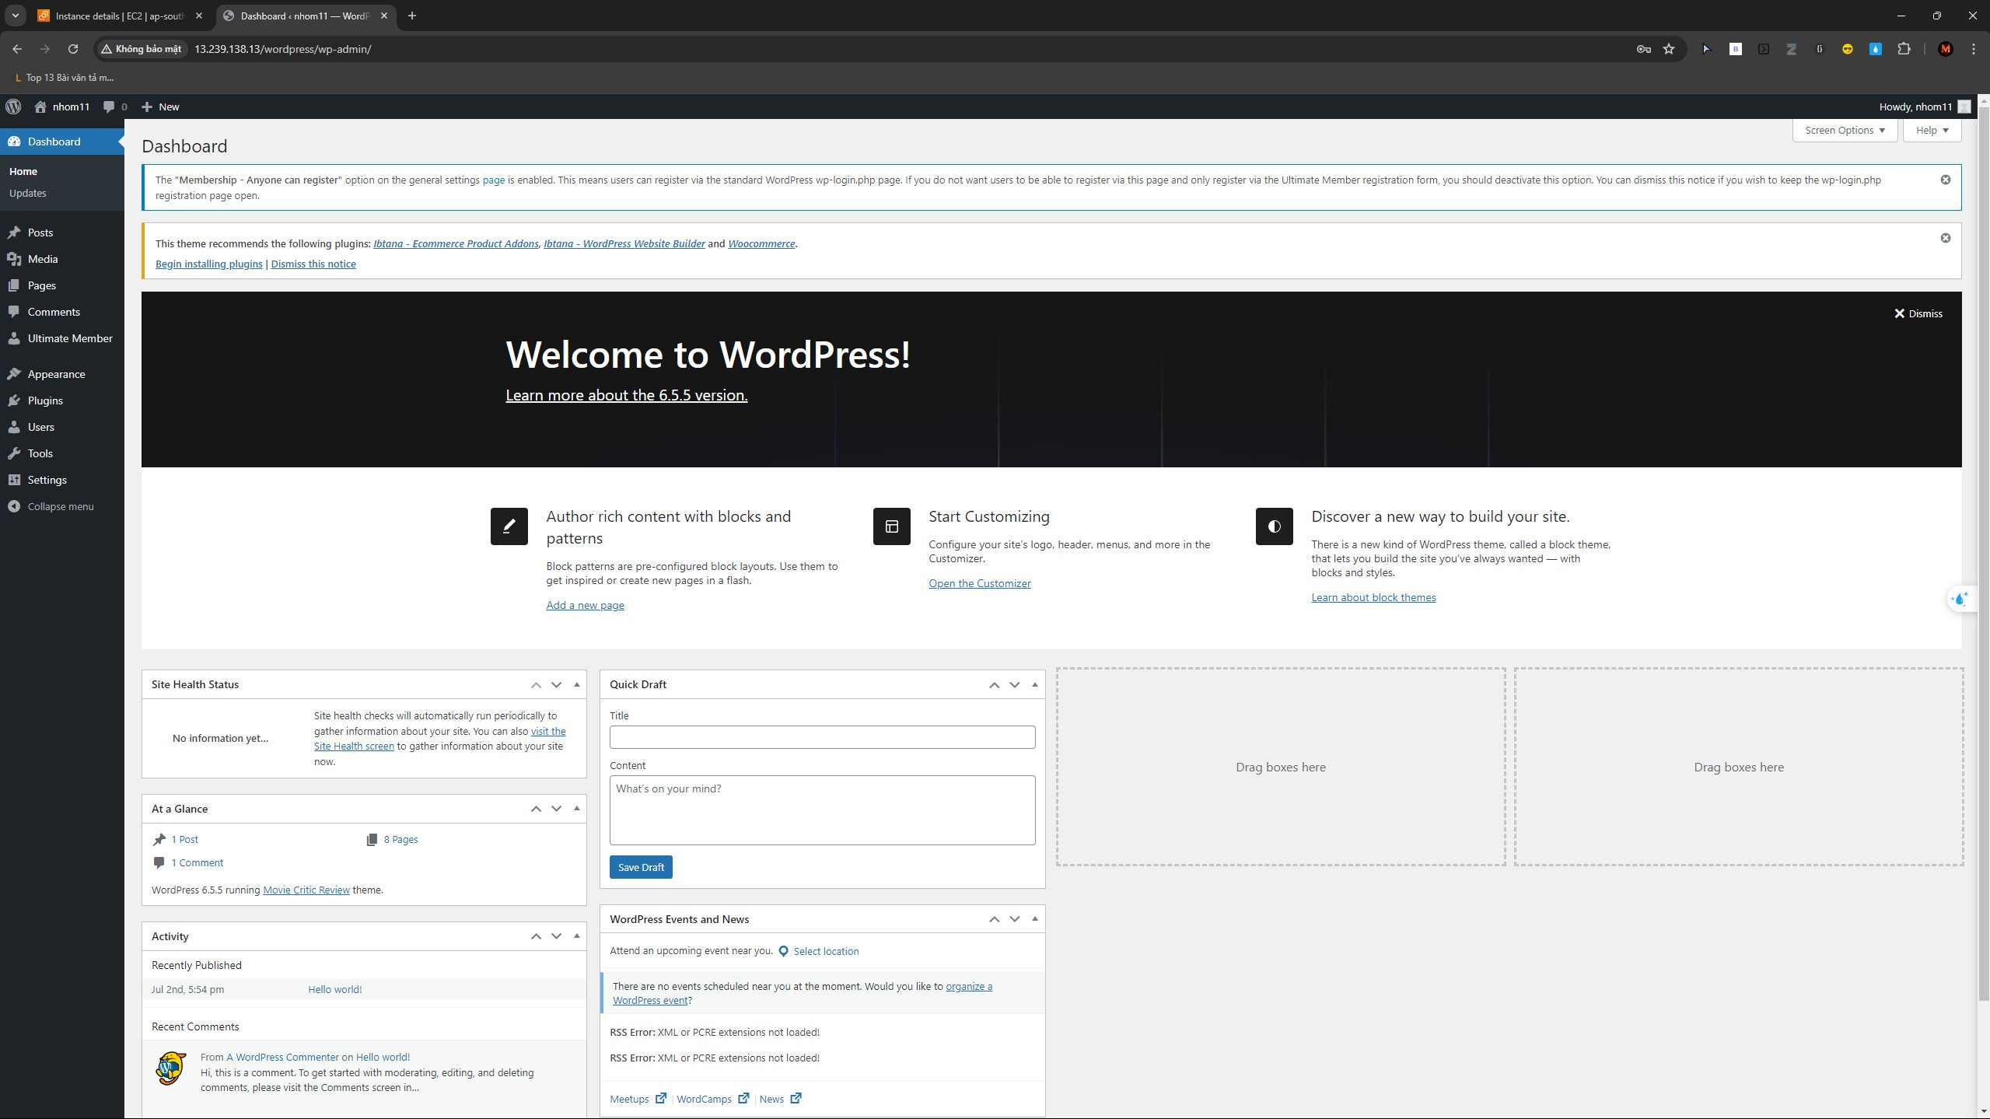

Hình 33. Giao diện WordPress

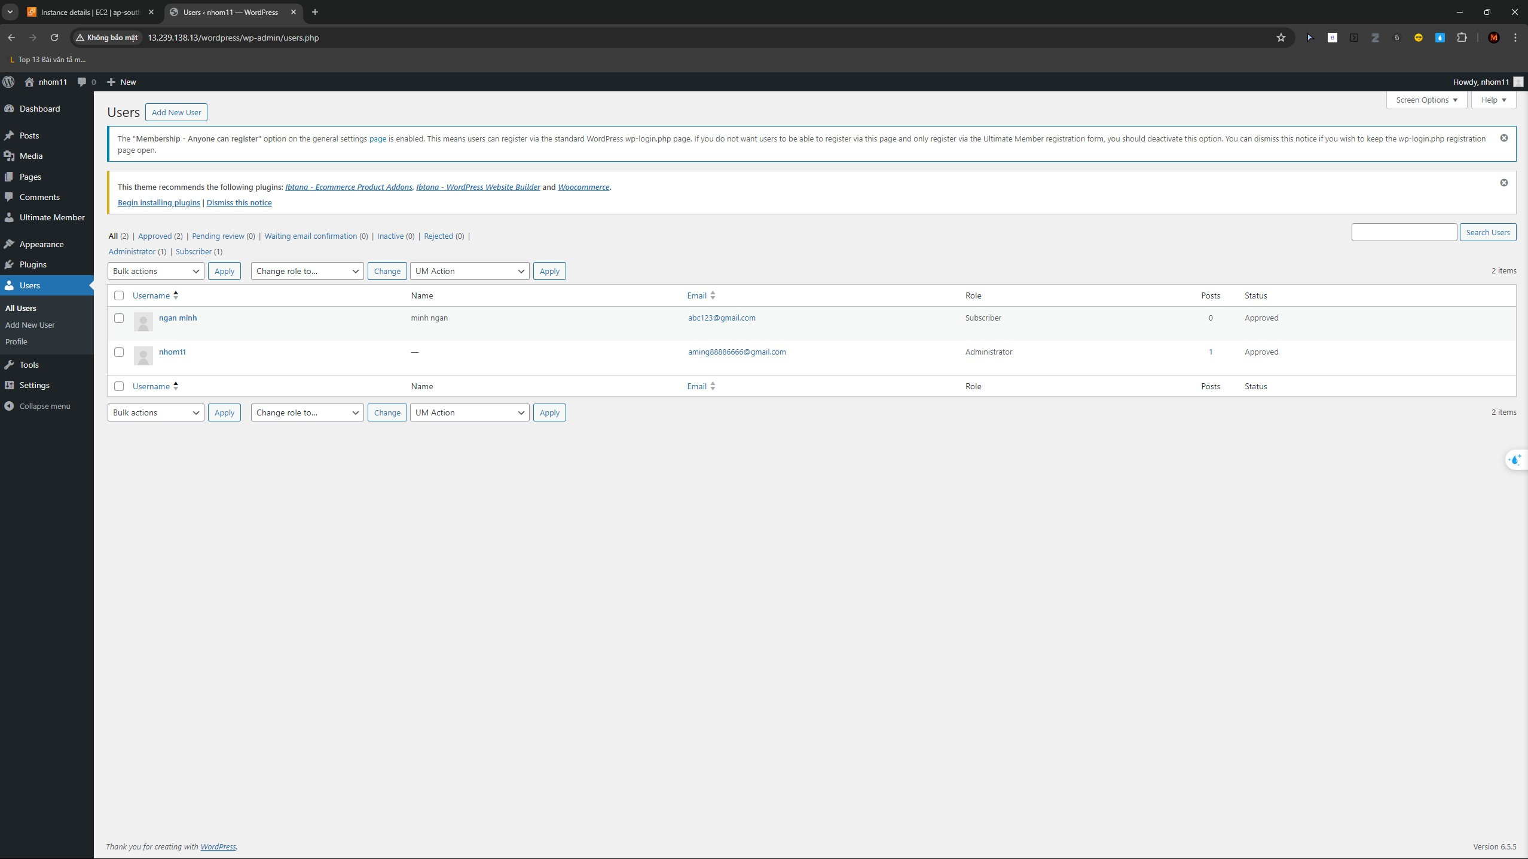

Hình 34. Giao diện Quản lý user

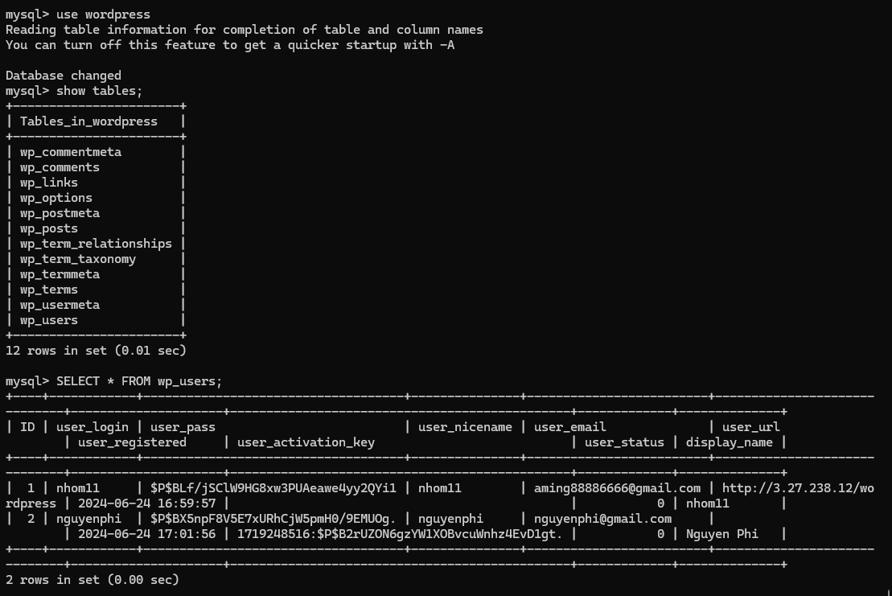

Hình 35. Thông tin trong database

-Triển khai trang web trên Wordpress

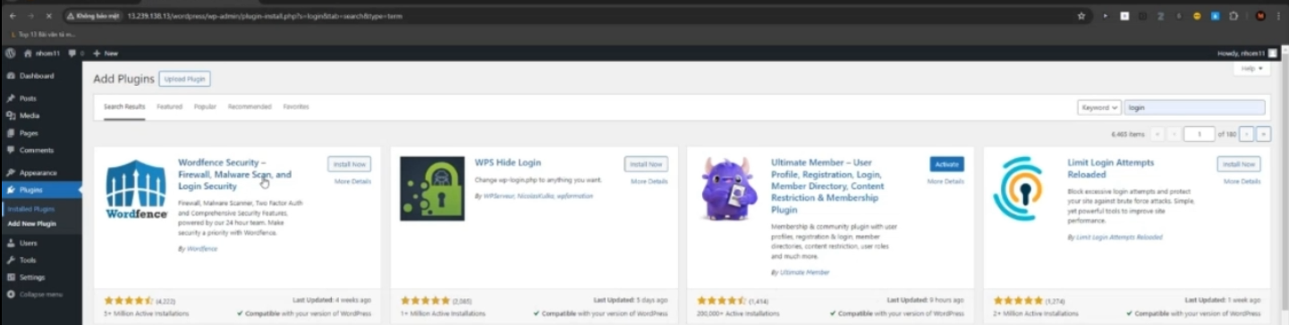

Hình 36. Thêm chức năng cho trang web

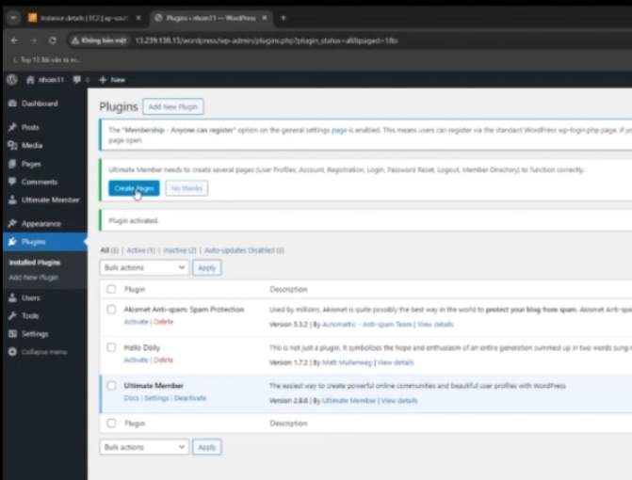

Hình 37. Bắt đầu tạo page

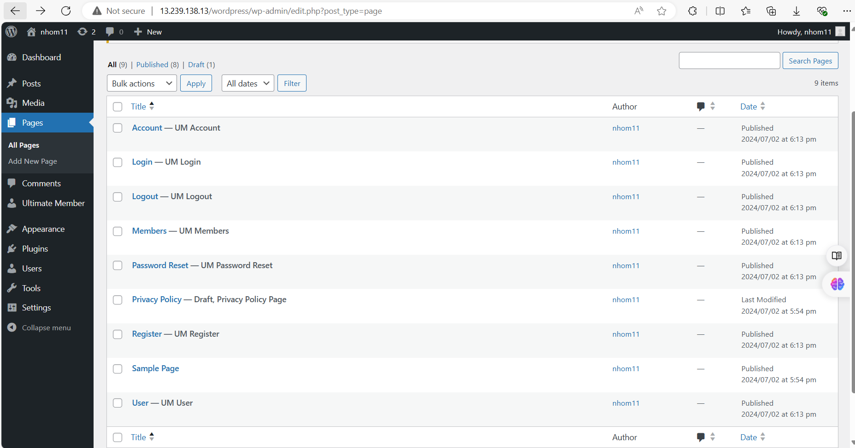

Hình 38. Các chức năng của page

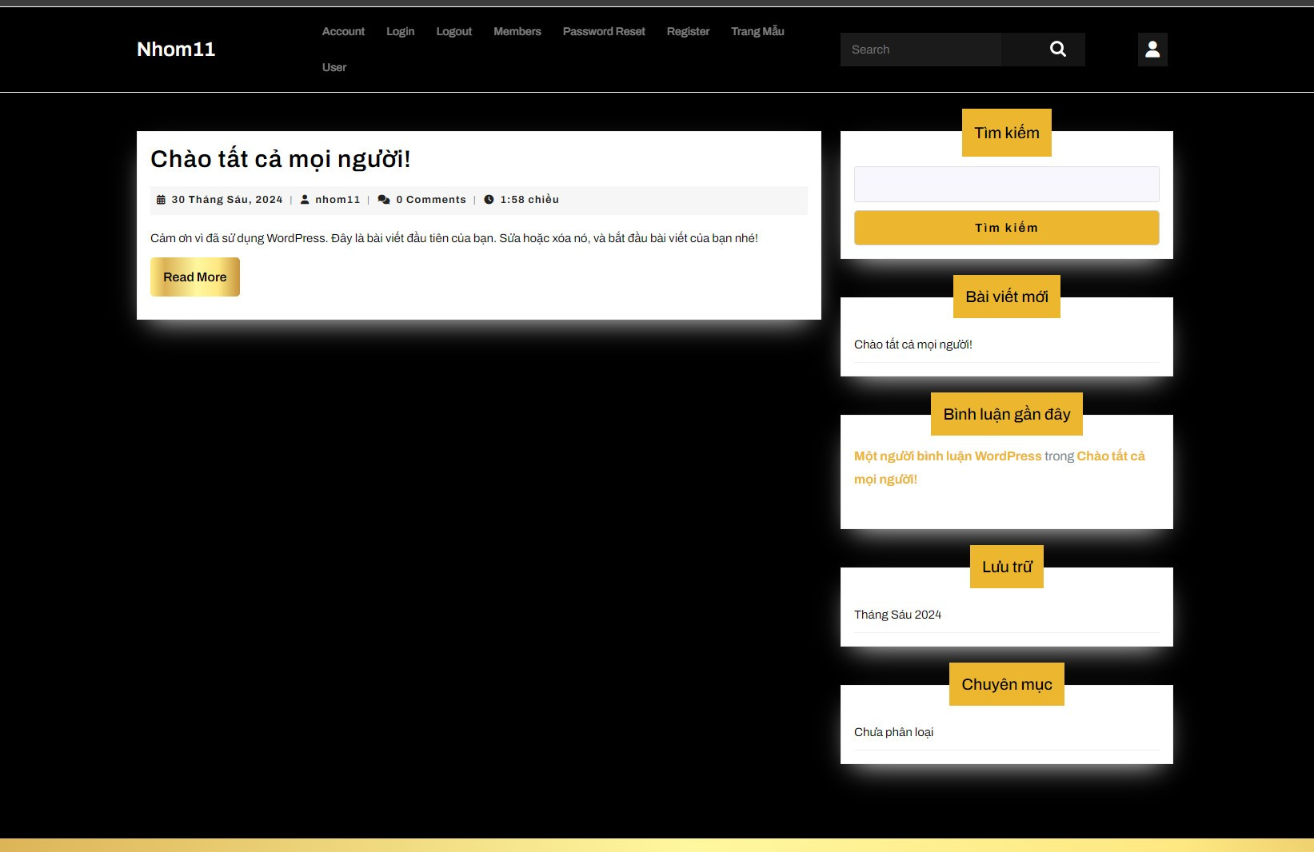

Hình 39. Trang web triển khai trên WordPress

# **3.Triển khai dịch vụ Backup and Restore**

## **3.1. Dùng dịch vụ AWS Backup**

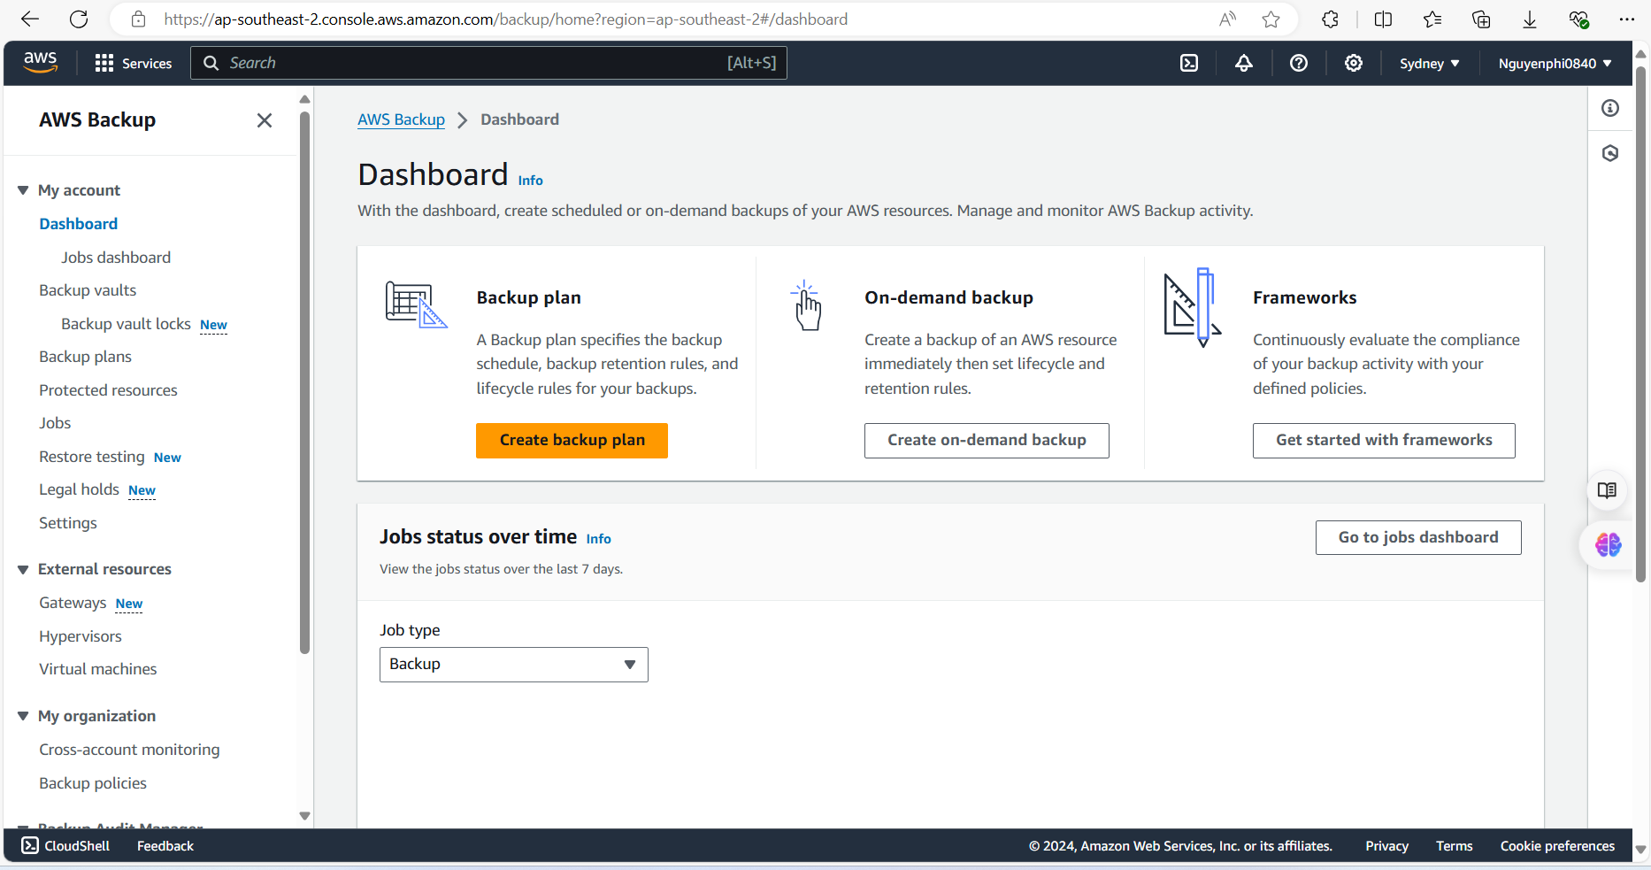

Hình 40. Dịch vụ AWS Backup

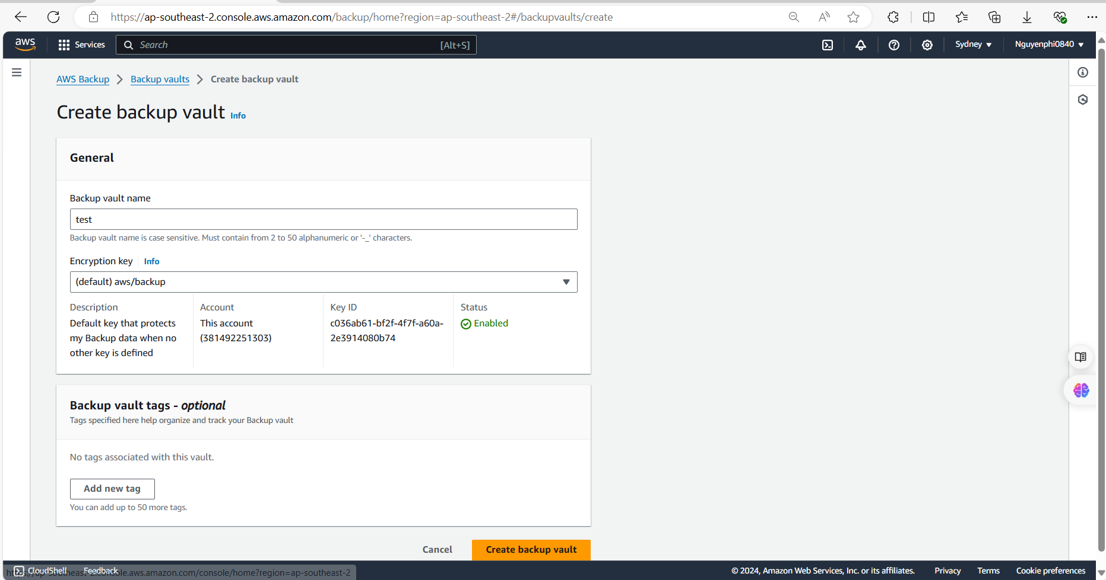

Hình 41. Tạo backup vault

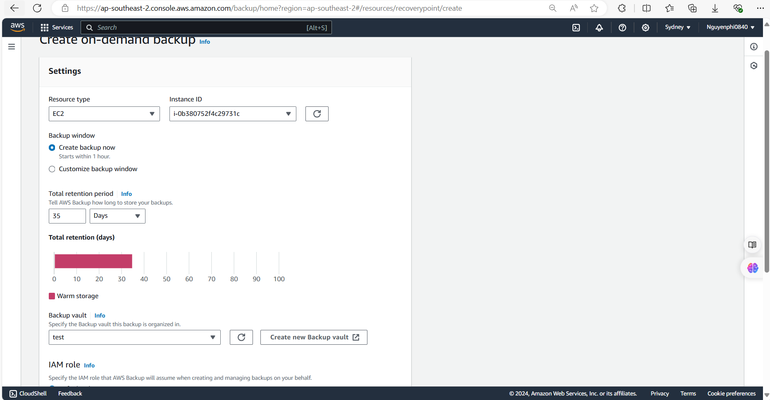

Hình 42. Tạo Protected resources

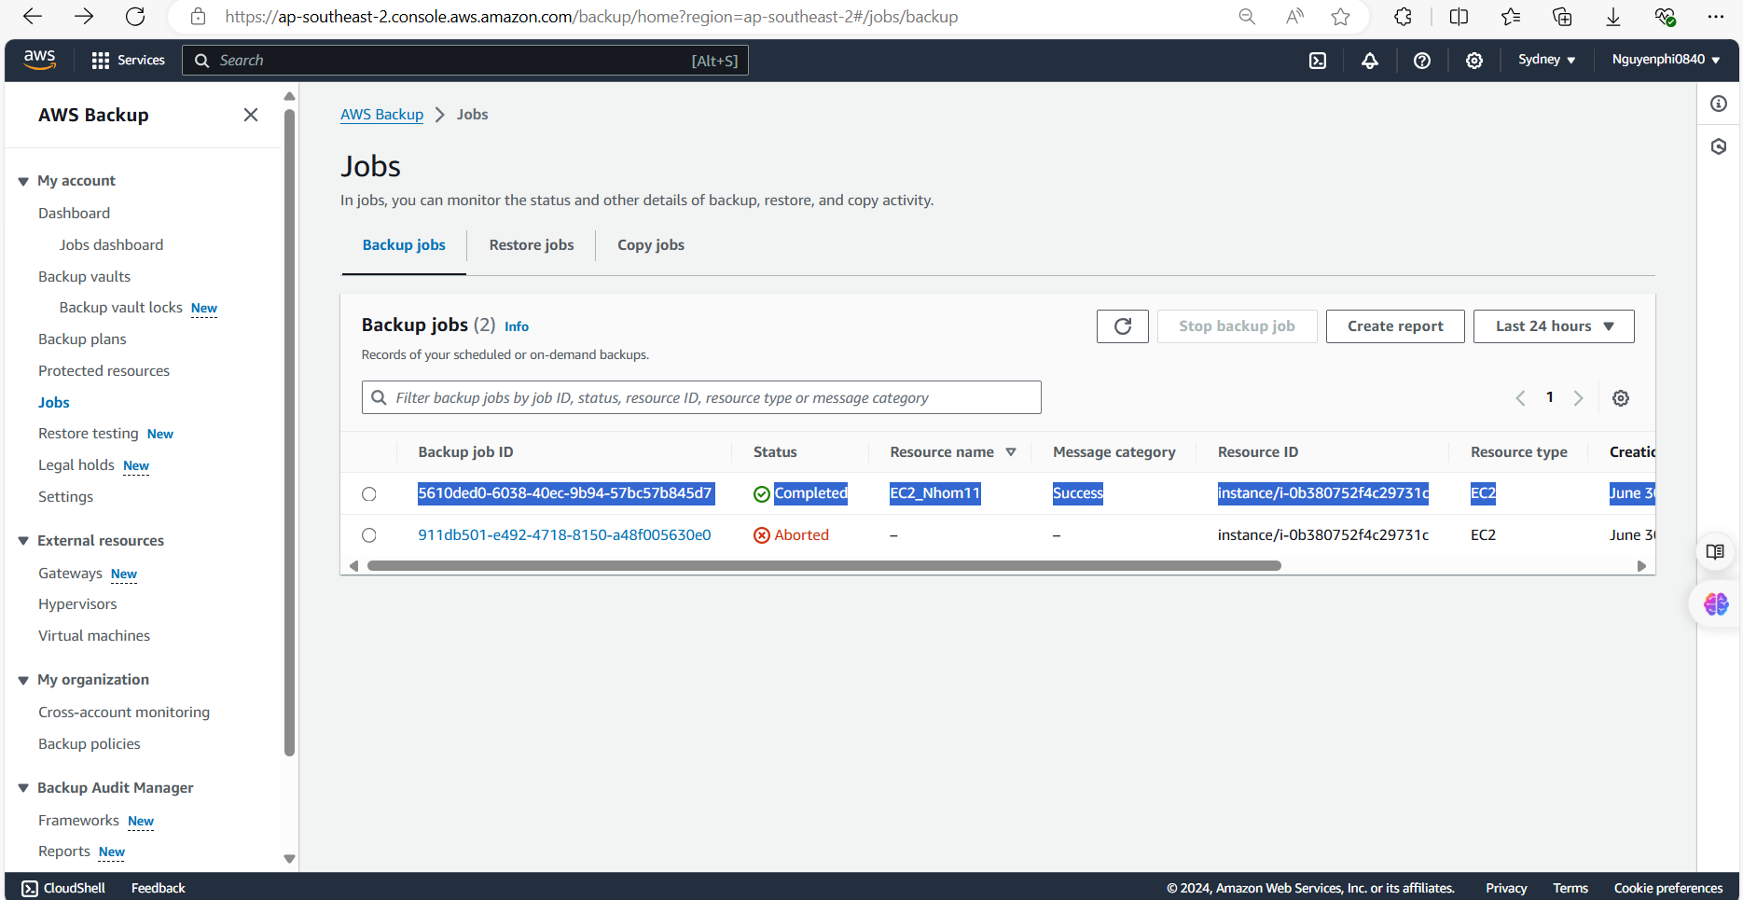

Hình 43. Jobs đã tạo

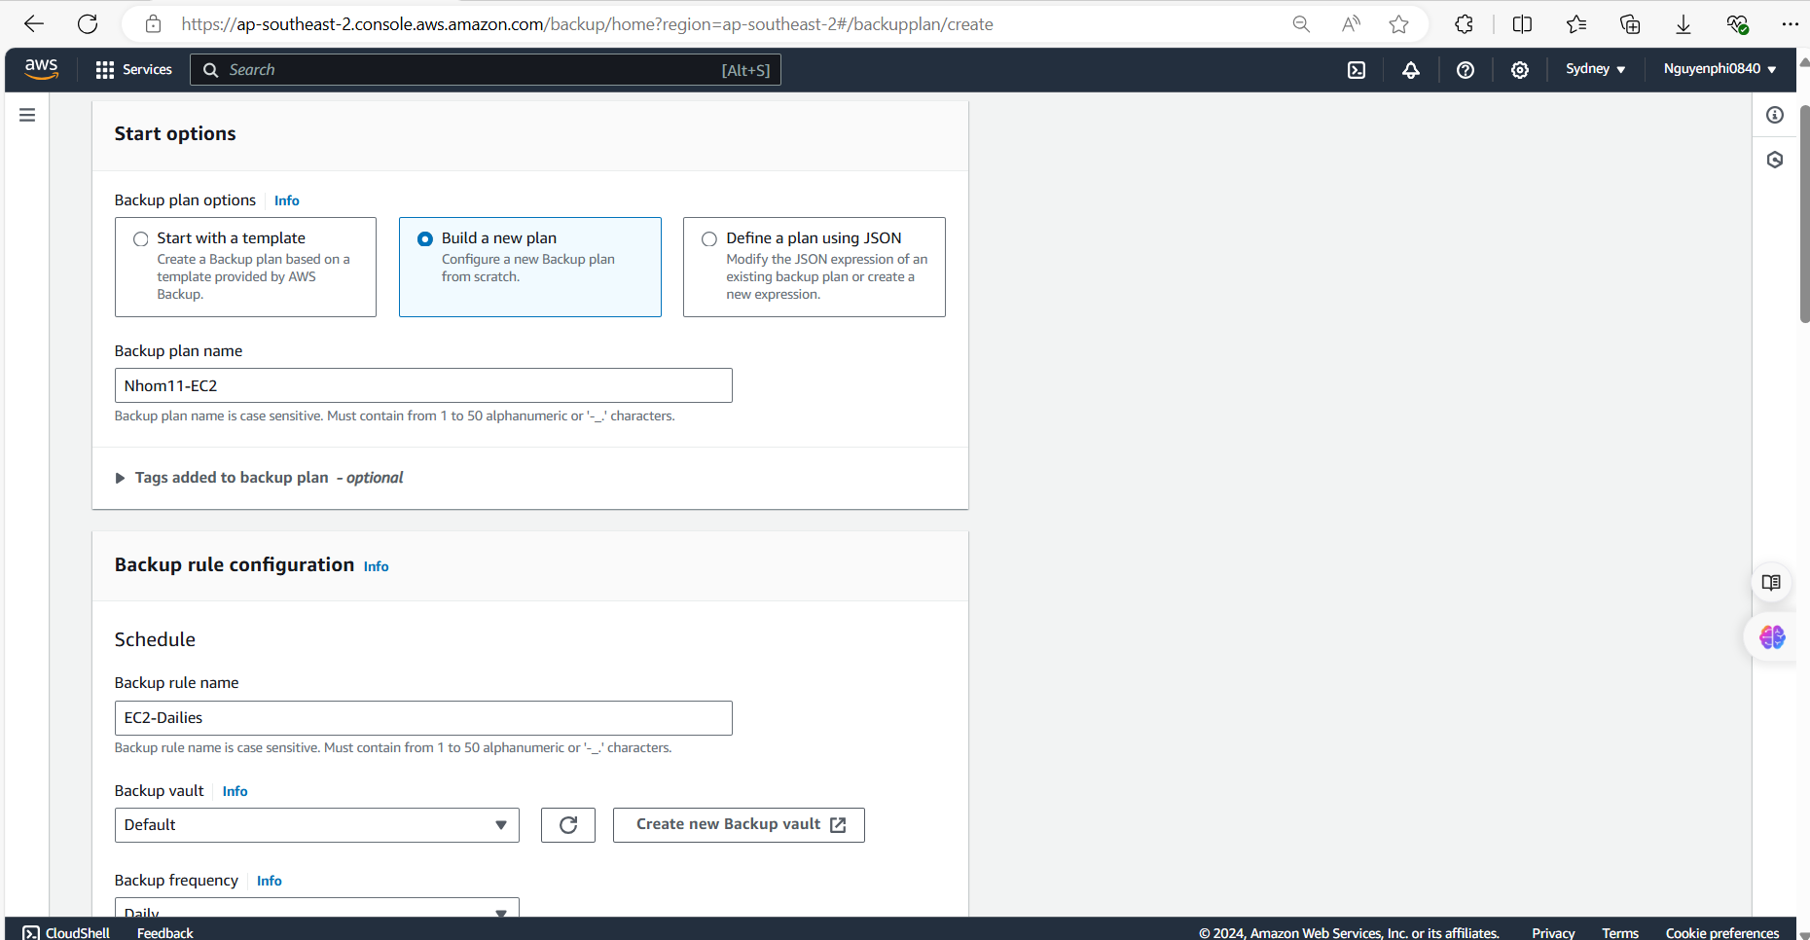

Hình 44. Cấu hình backup plan(1)

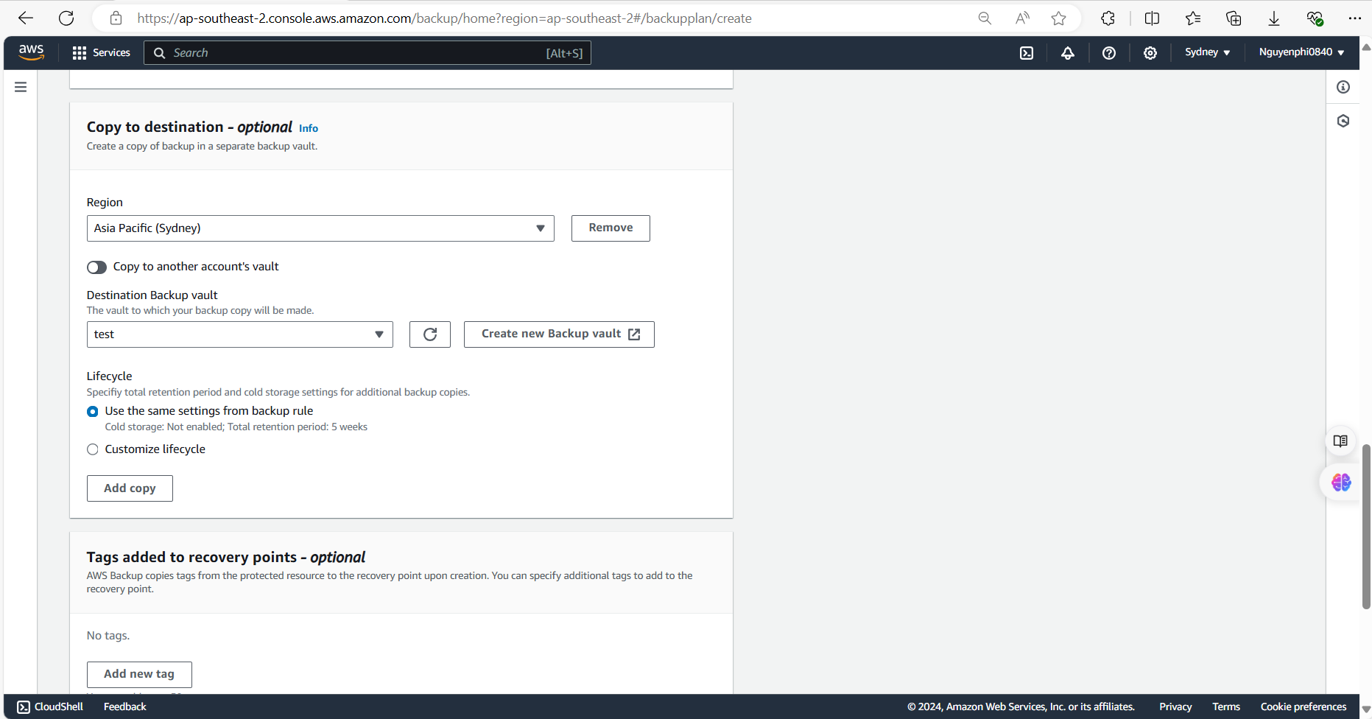

Hình 45. Cấu hình backup plan (2)

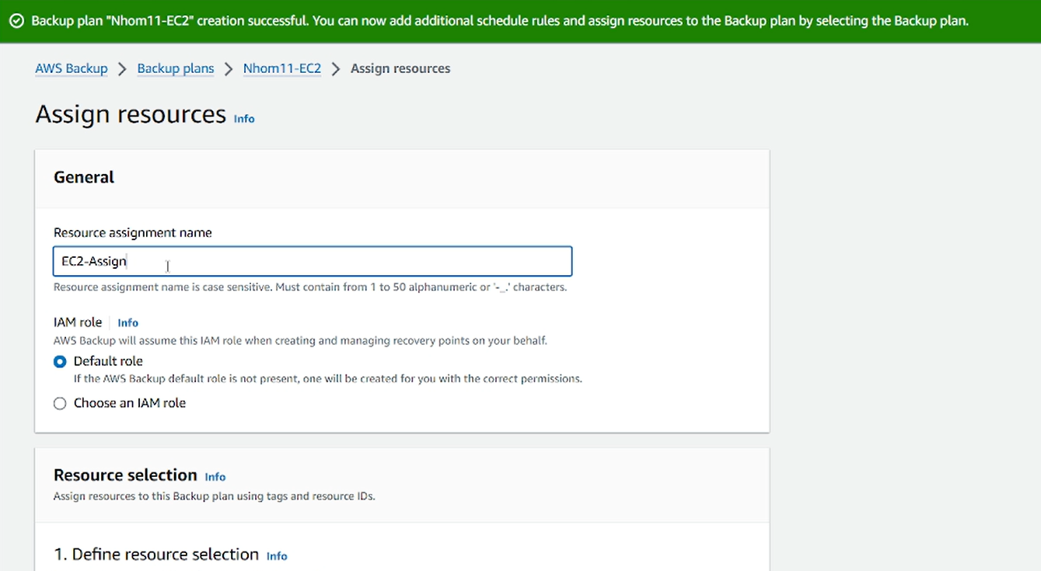

Hình 46. Tạo Assign resources

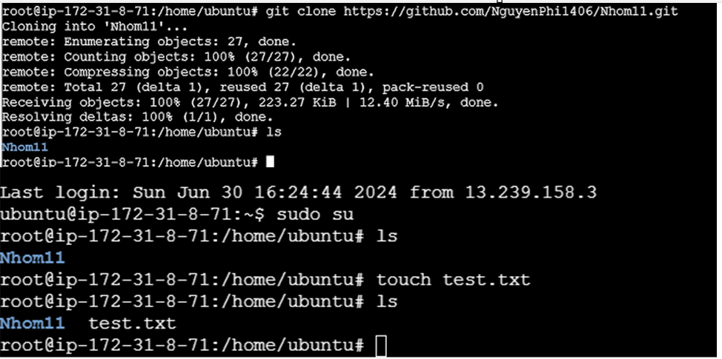

Hình 47. File trước khi backup

-Xóa thư mục Nhom11 để test chức năng Restore

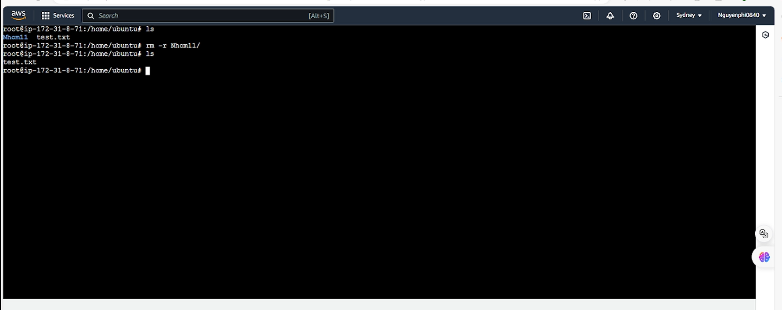

Hình 48. Xóa thư mục Nhom11

-Chọn file cần Restore ở Backup Vault

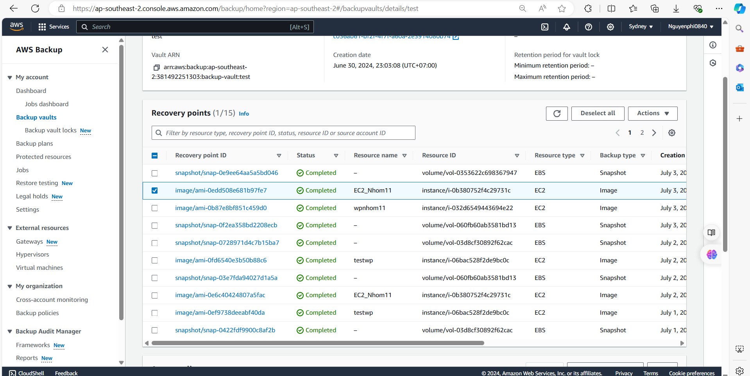

Hình 49. File cần Restore

-Chọn Restore để tiến hành khôi phục dữ liệu server

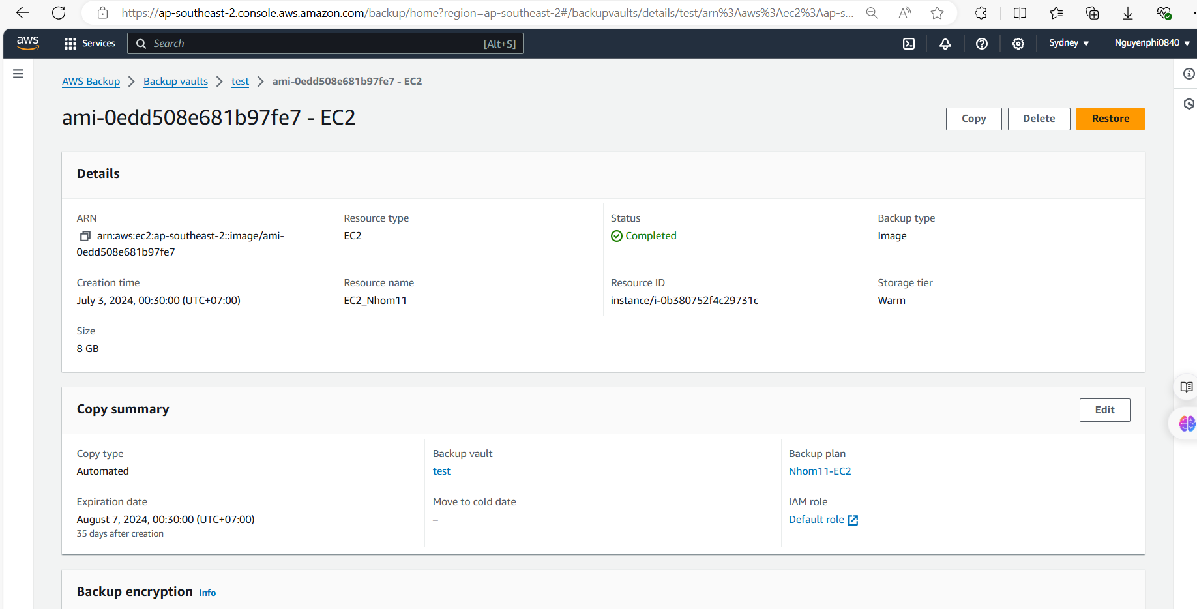

Hình 50. File Restore

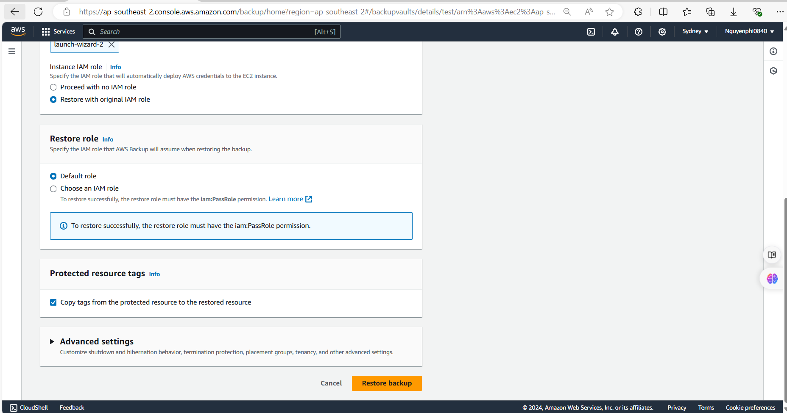

Hình 51. Bắt đầu Restore

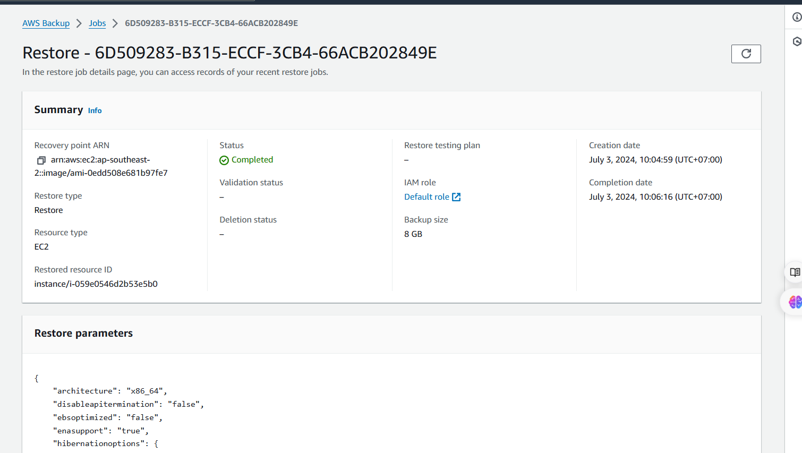

Hình 52. Thông báo hoàn thành Restore



Hình 53. Server sau khi restore

- Folder Nhom11 đã được khôi phục lại

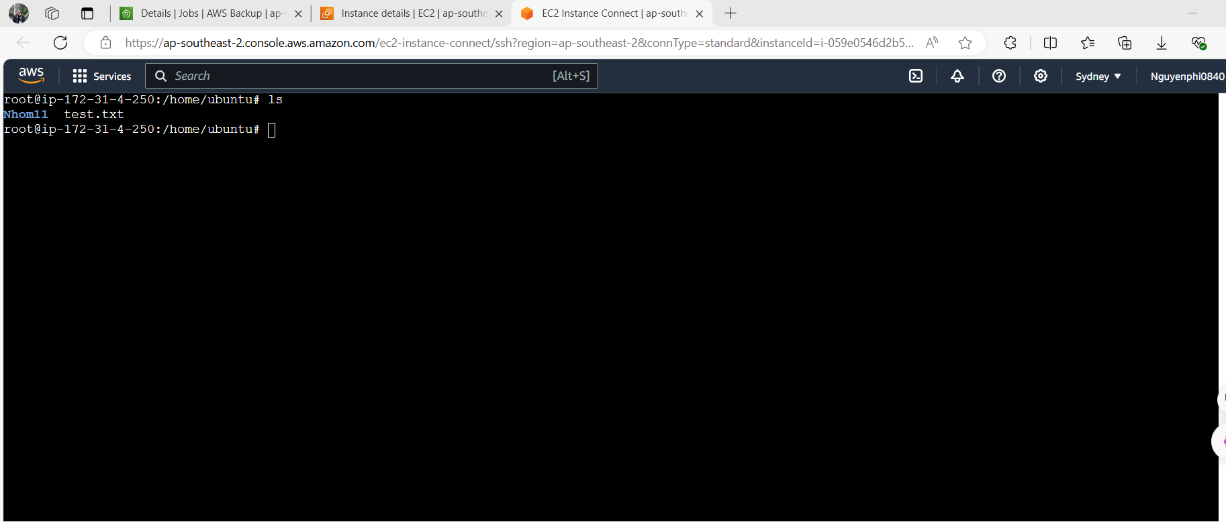

Hình 54. File của Server sau khi restore

## **3.2. Backup in linux**

- Dùng lệnh rsync để backup file

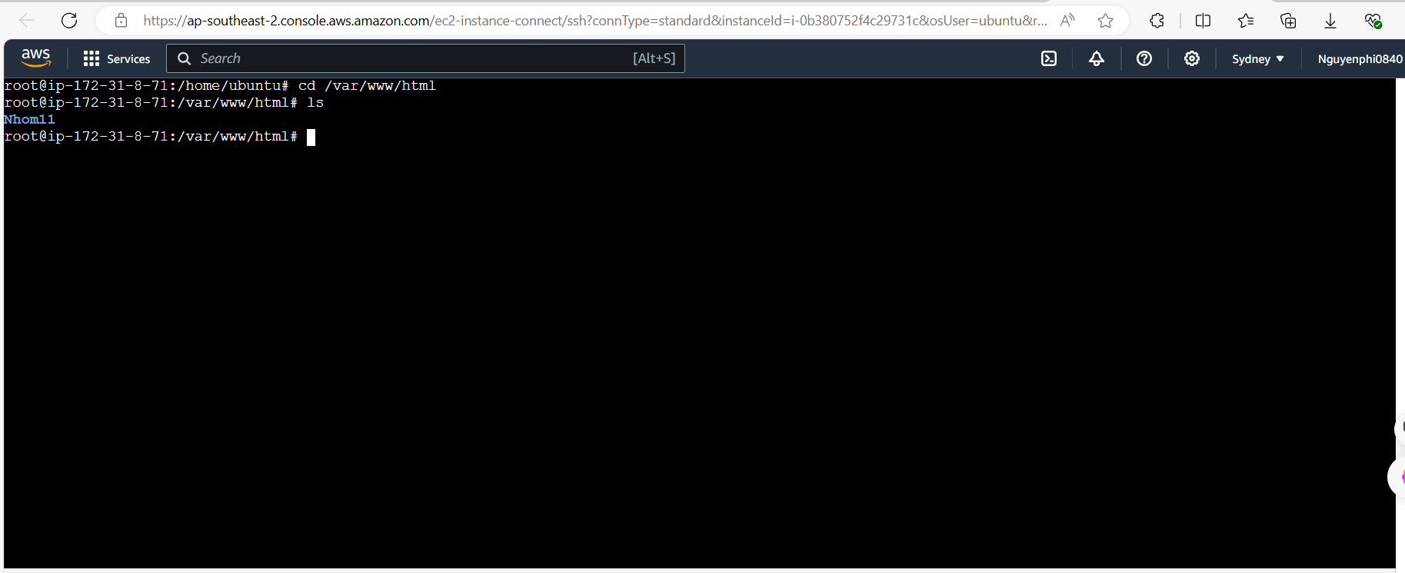

Hình 55. folder chứa dự án cần backup

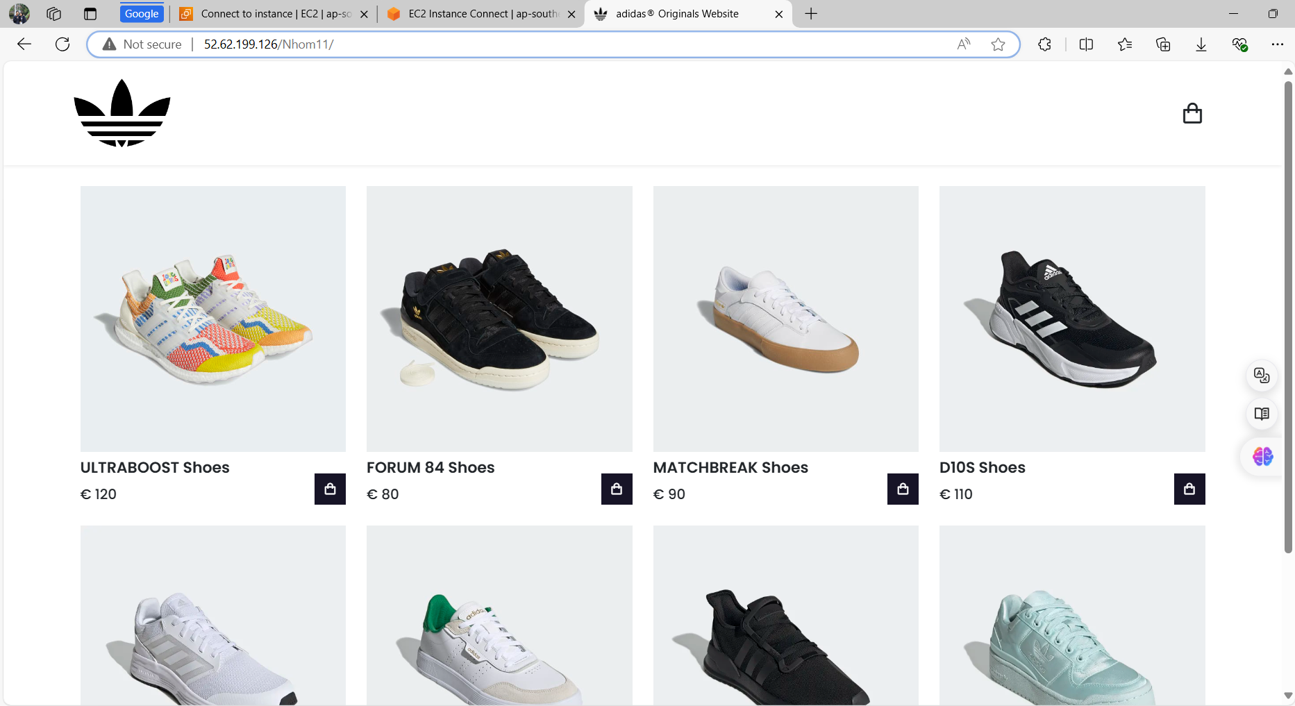

Hình 56. Web dự án

- Dùng rsync để backup lại dự án vào /backup

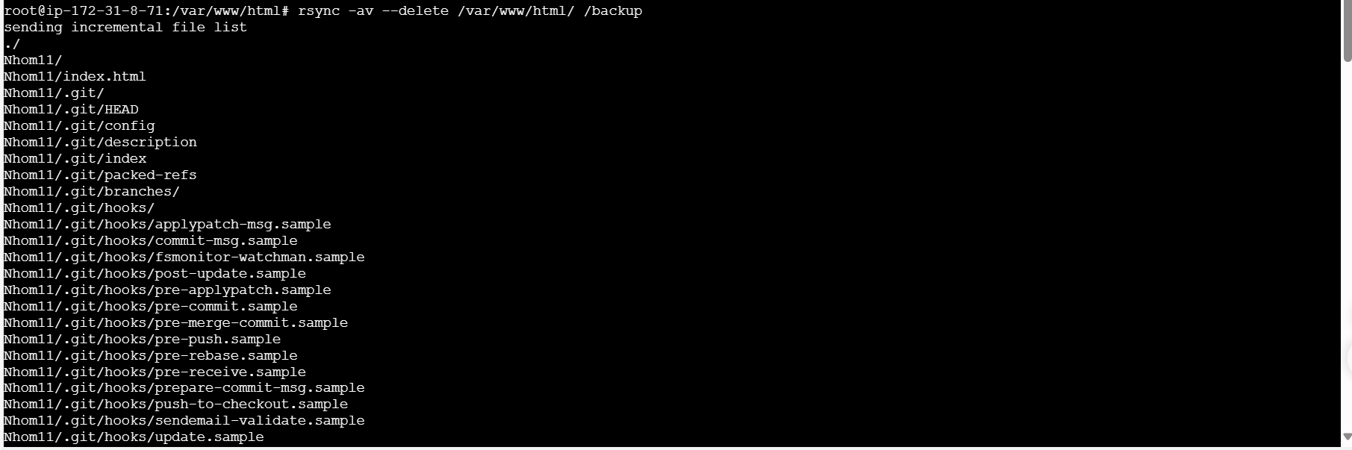

Hình 57. backup dự án



Hình 58. Xóa dữ liệu để test

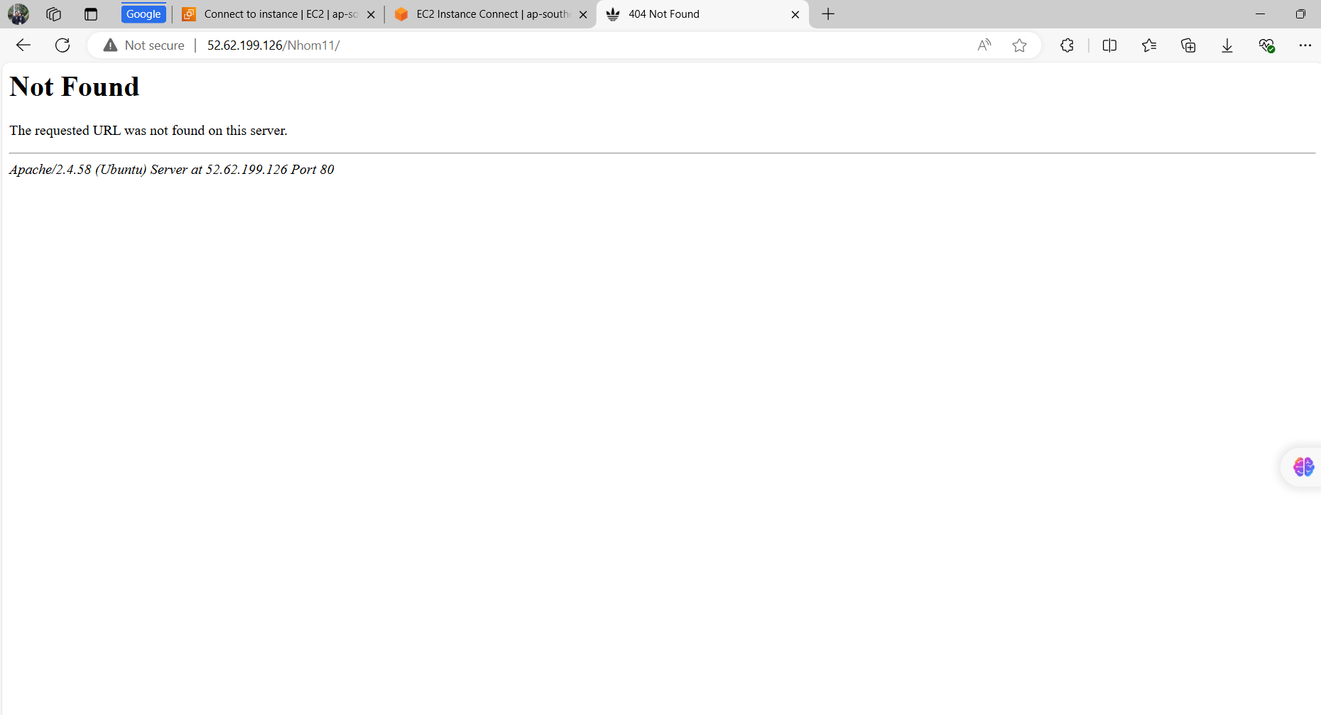

Hình 59. Dự án sau khi bị xóa

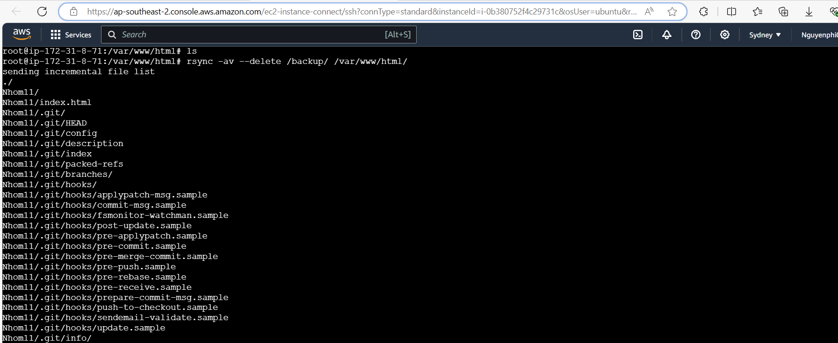

Hình 60. Restore dữ liệu

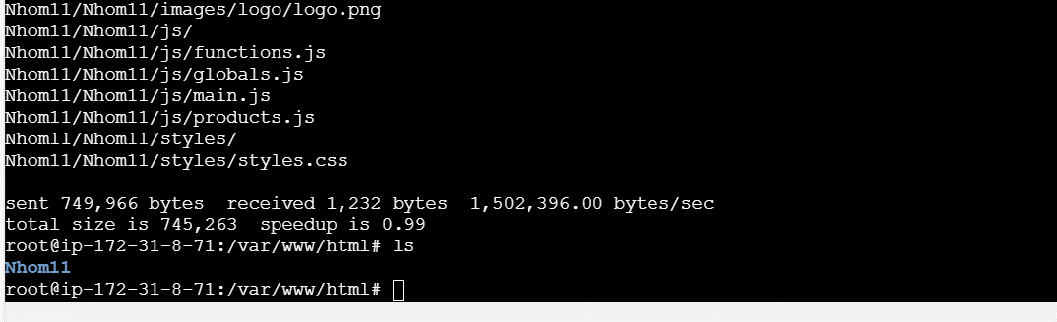

Hình 61. Dữ liệu đã được khôi phục

# **4. Triển Khai dịch vụ bảo mật**

## **4.1. Dịch vụ AWS Secret Manager**

- AWS Secret Manager là dịch vụ của Amazon Web Services (AWS) được thiết kế để quản lý và bảo vệ các bí mật nhạy cảm như thông tin đăng nhập, API keys, chuỗi kết nối cơ sở dữ liệu và các thông tin quan trọng khác.

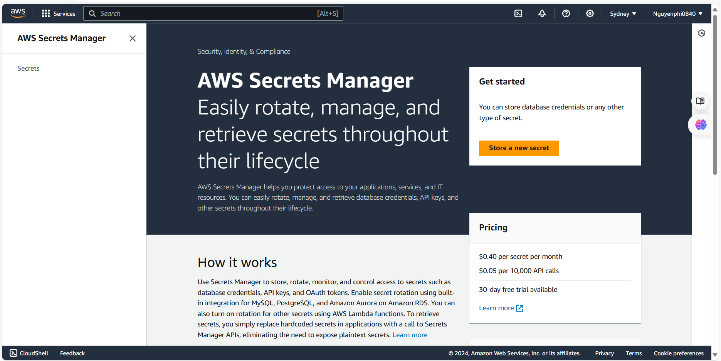

Hình 62. Dịch vụ AWS Secret Manager

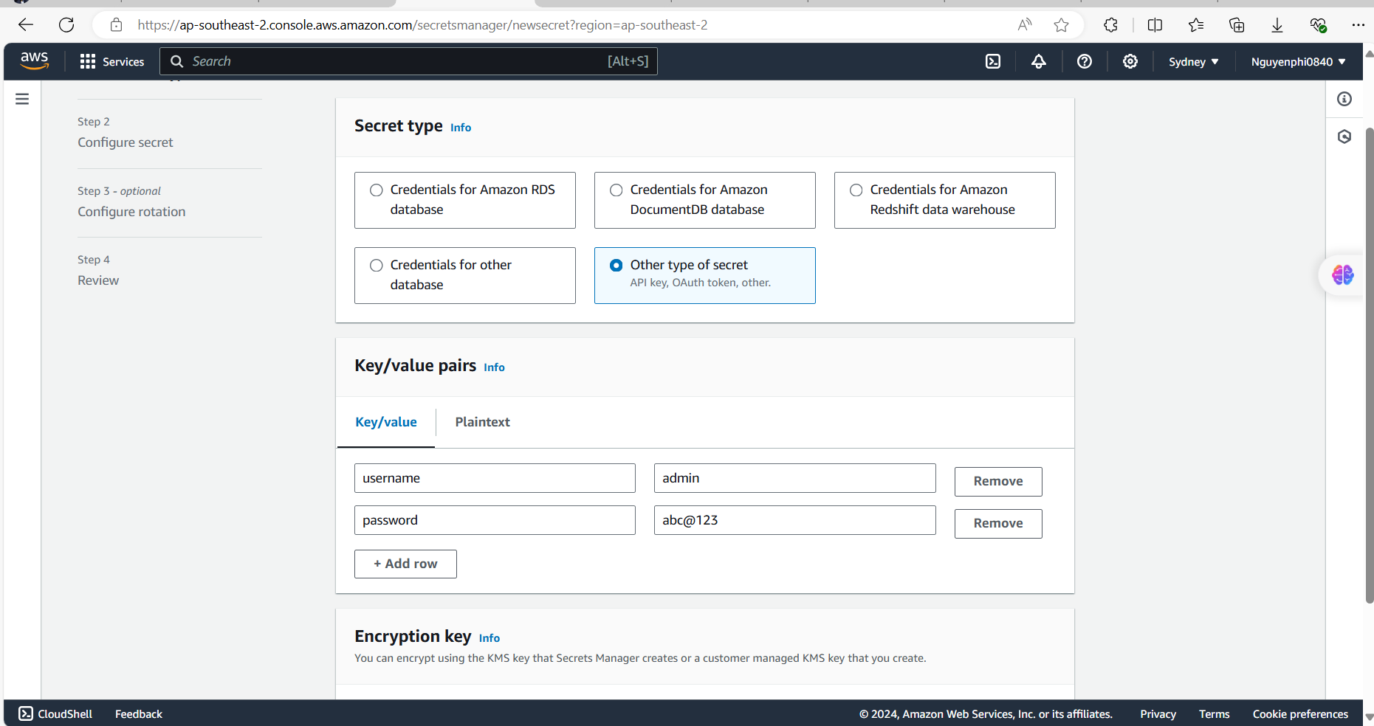

Hình 63. Lưu lại thông tin quan trọng

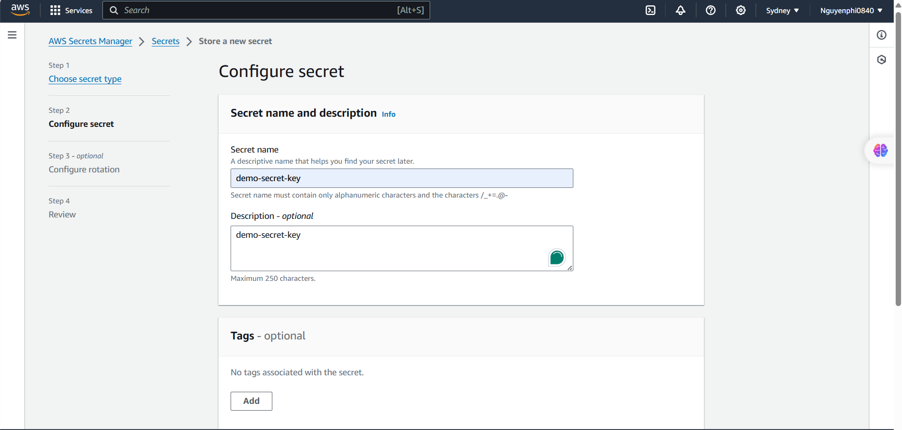

Hình 64. Lưu lại thông tin

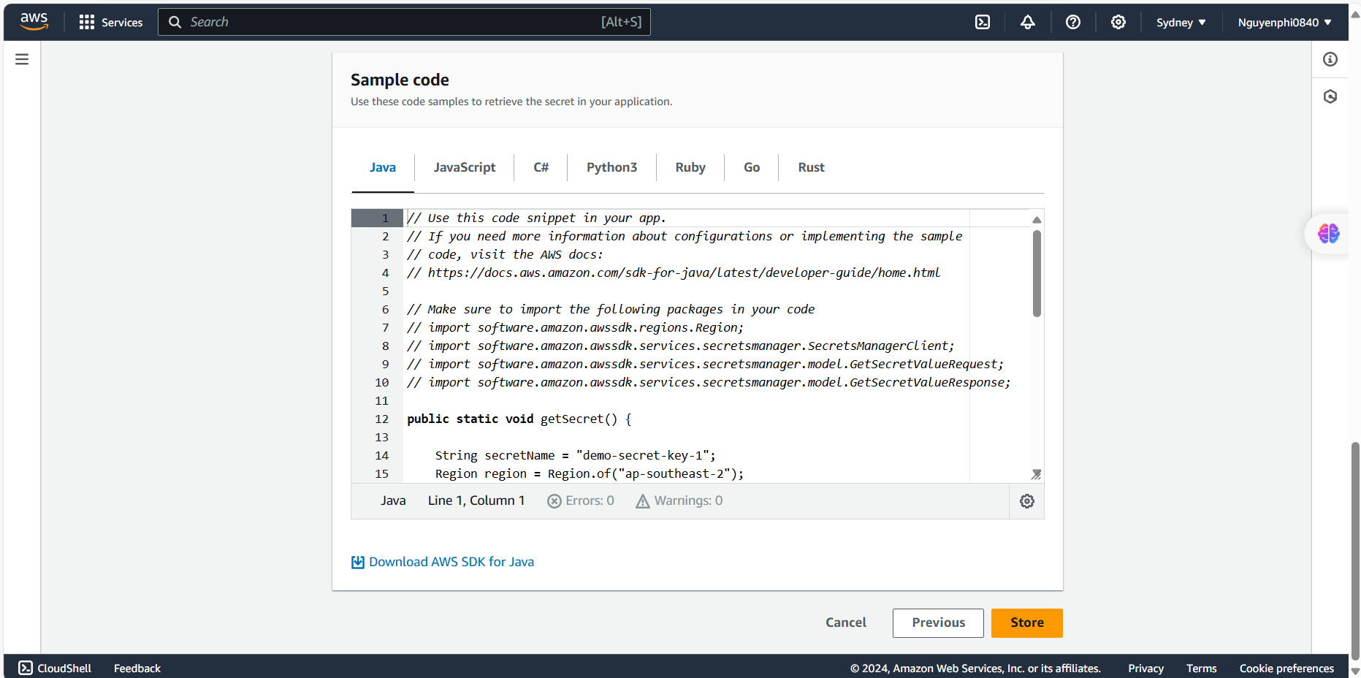

Hình 65. Xác nhận lưu trữ thông tin

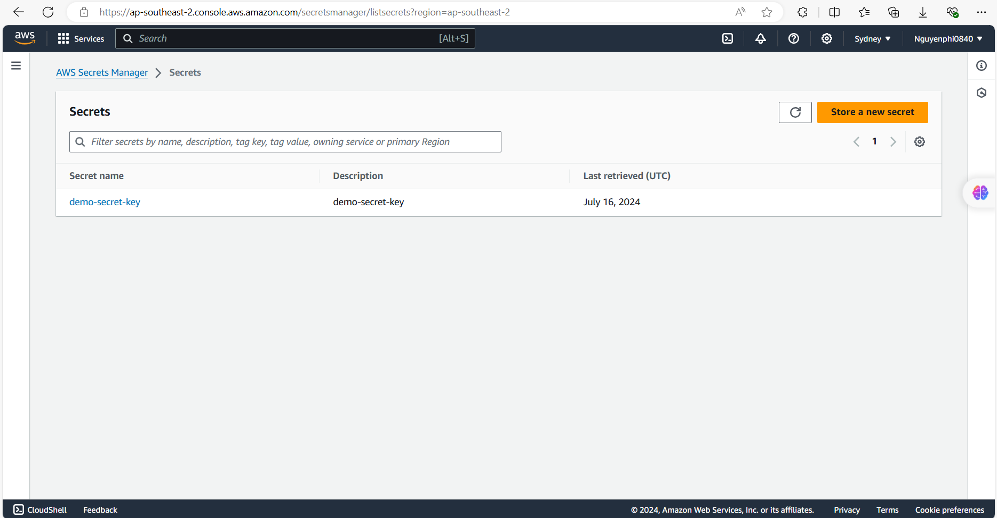

Hình 66. Những thông tin đã lưu trữ

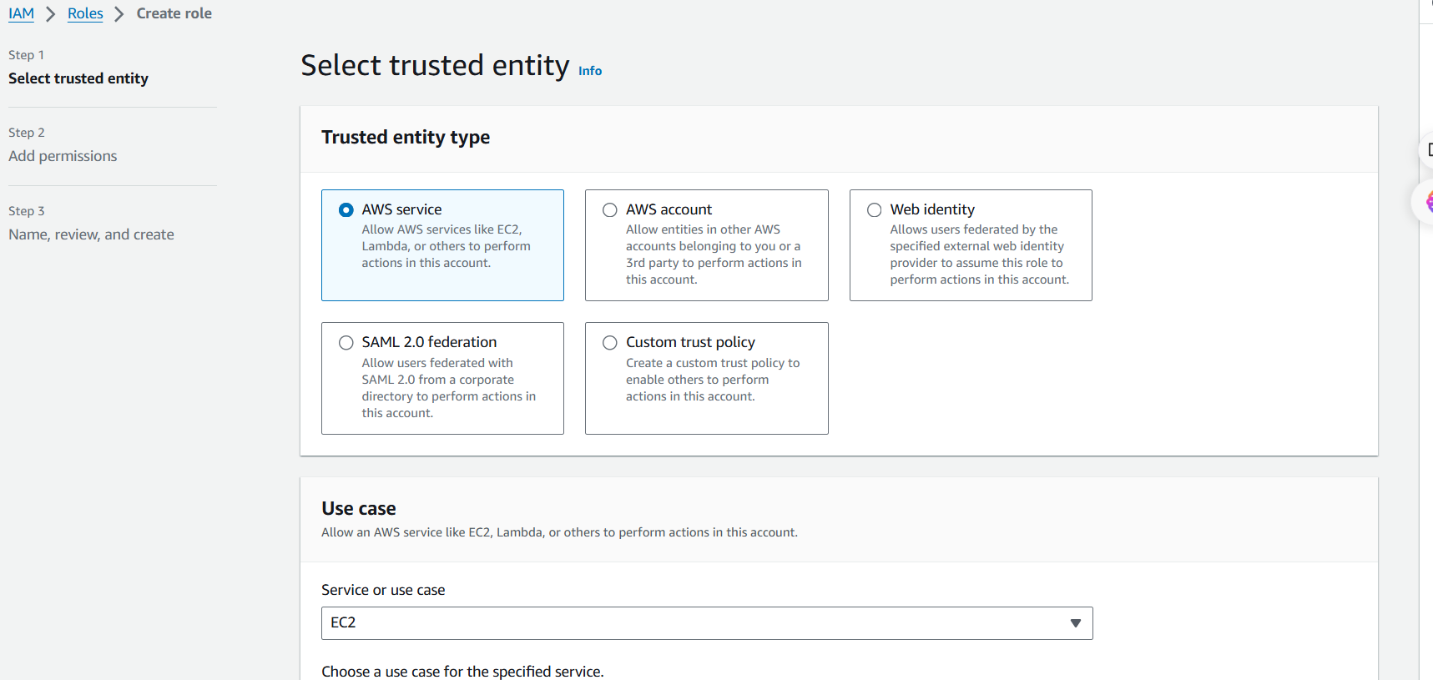

Hình 67. Tạo thêm role cho Secrect Manager ở IAM

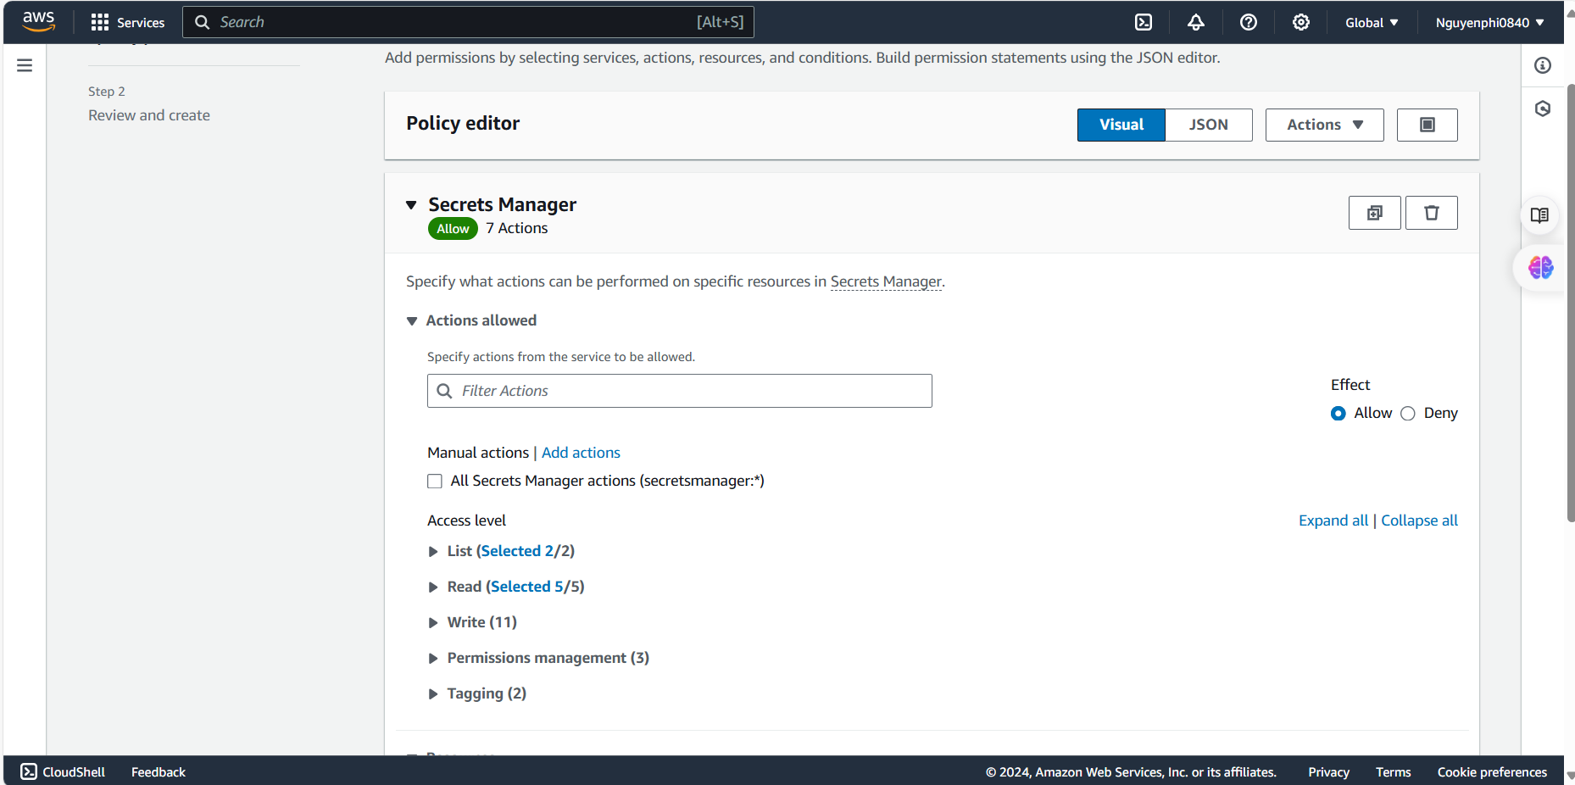

Hình 68. Thêm policy Secrets Manager cho role

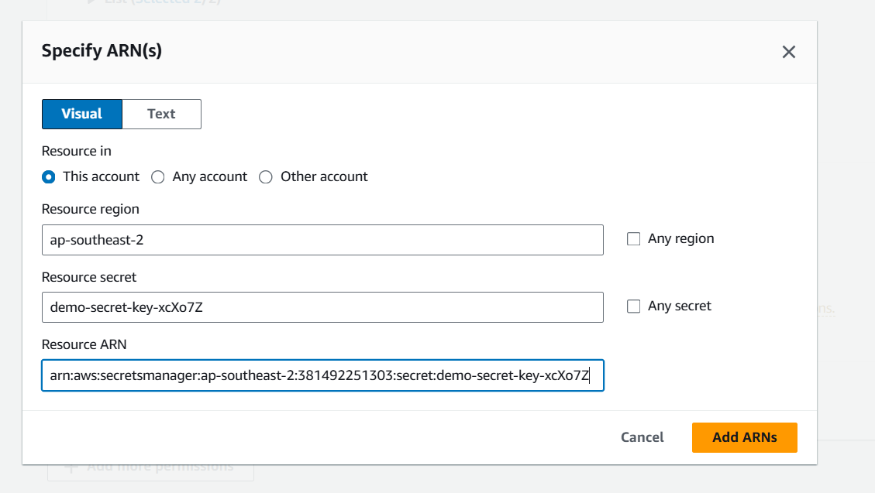

Hình 69. Dùng Resource ARN của demo-secret-key

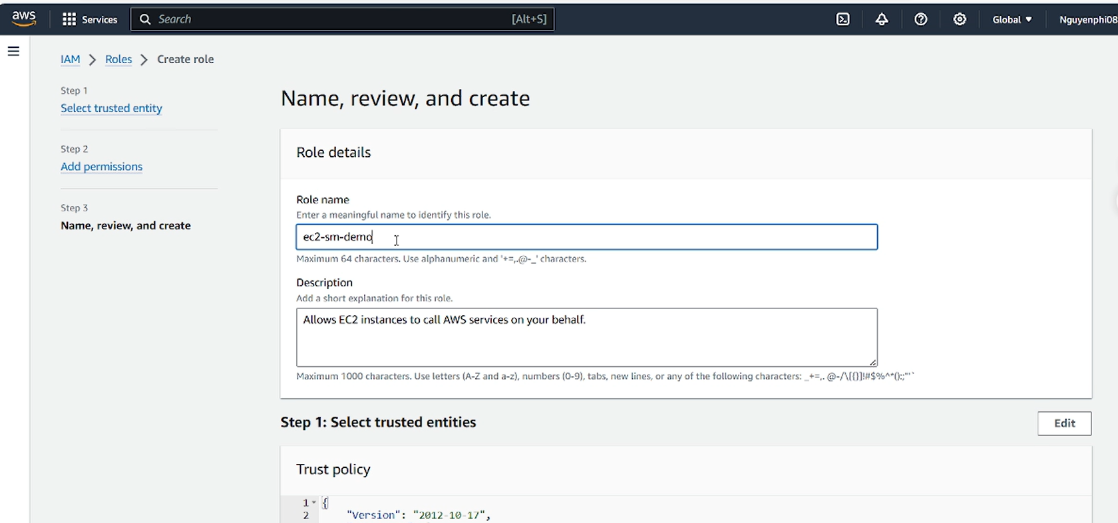

Hình 70. Tạo tên cho role

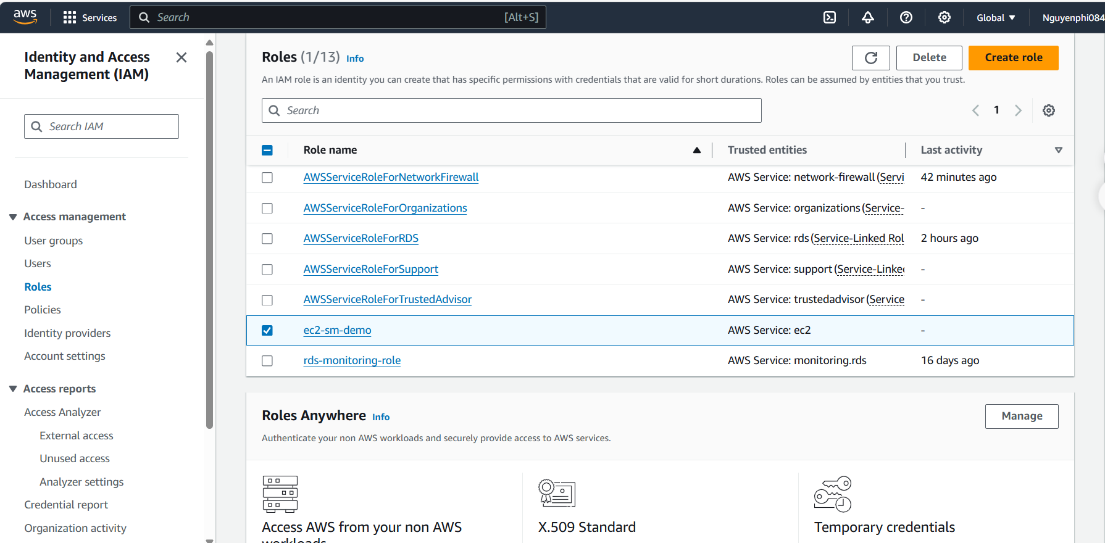

Hình 71. Role sau khi tạo

Instance EC2 để test Secret Manager



Hình 72. Instance EC2

Thêm IAM role cho instance để xem được thông tin bảo mật

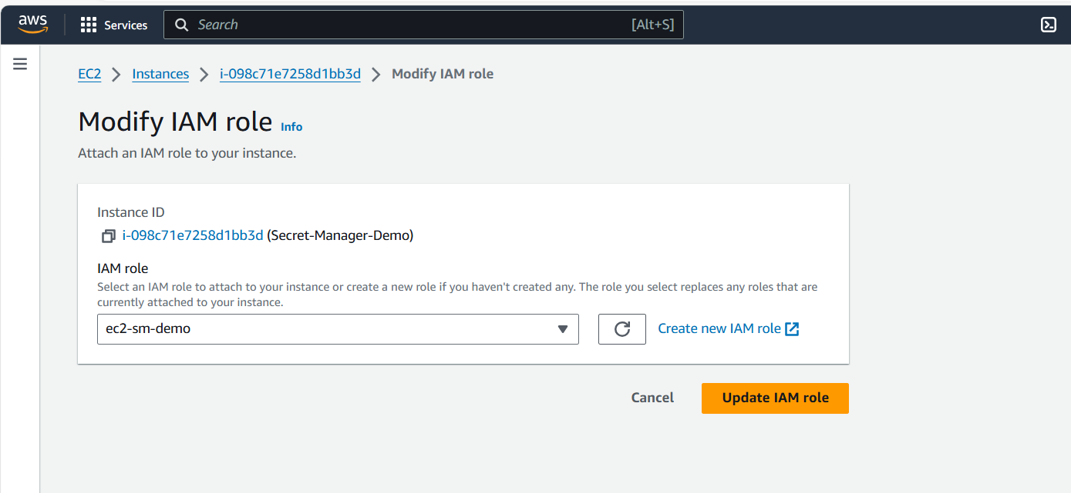

Hình 73. Thêm IAM role cho instance

Dùng AWS Command Line Interface (CLI) để cấu hình kết nối region với dịch vụ AWS

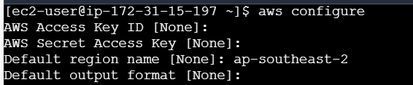

Hình 74. Config AWS

Truy xuất giá trị của một bí mật từ AWS Secrets Manager thông qua AWS Command Line Interface (CLI).

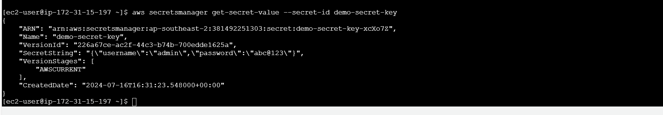

Hình 75. Xem thông tin bảo mật ở instance

**Tài Liệu Tham Khảo**

**[1]** [**Điện toán đám mây là gì? – Các dịch vụ, lợi ích và các loại điện toán đám mây – AWS (amazon.com)**](https://aws.amazon.com/vi/what-is-cloud-computing/)

**[2]** [**3 loại hình, mô hình dịch vụ điện toán đám mây phổ biến: SaaS, PaaS và IaaS (onesme.vn)**](https://onesme.vn/blog/san-pham/mo-hinh-dich-vu-dien-toan-dam-may.html)

**[3]** [**Cloud Computing Services - Amazon Web Services (AWS)**](https://aws.amazon.com/?nc2=h_lg)

**[4]** [**Bắt đầu với Amazon EC2**](https://aws.amazon.com/vi/ec2/getting-started/)